|  |
| --- |
|  |
| OverwatchCollection |
| Code source |
|  |
| **Sven Wikberg** |
| **19/06/2017** |

|  |
| --- |
|  |

Table des matières

Page index.php 2

Page des héros 4

Page d’un héros 5

Page des événements 6

Page d’un événement 7

Page des autres objets 8

Page utilisateur (login/sign in et my account) 9

Page administrateur 12

Fonction ajout ou suppression d’objet pour un utilisateur 14

Classe MyPdo 15

Classe Oc_Dao 16

Class Oc_Display 27

Fichier de config base de données 38

Style du site web (CSS) 39

# Page index.php

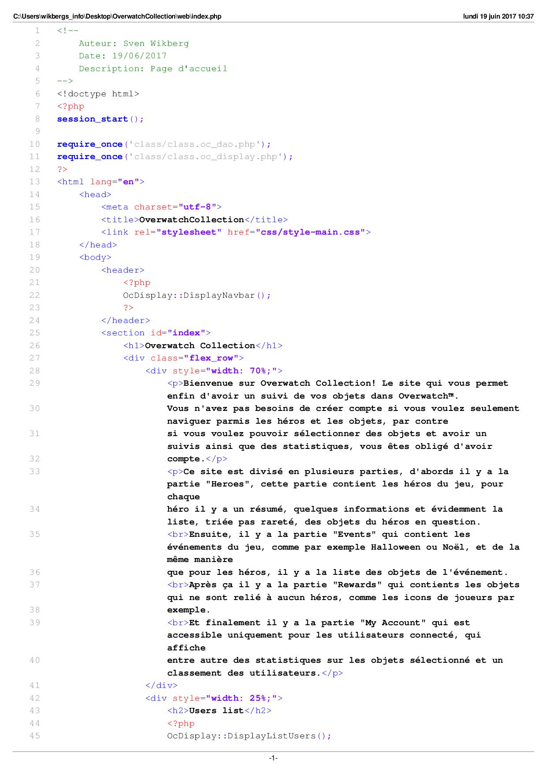

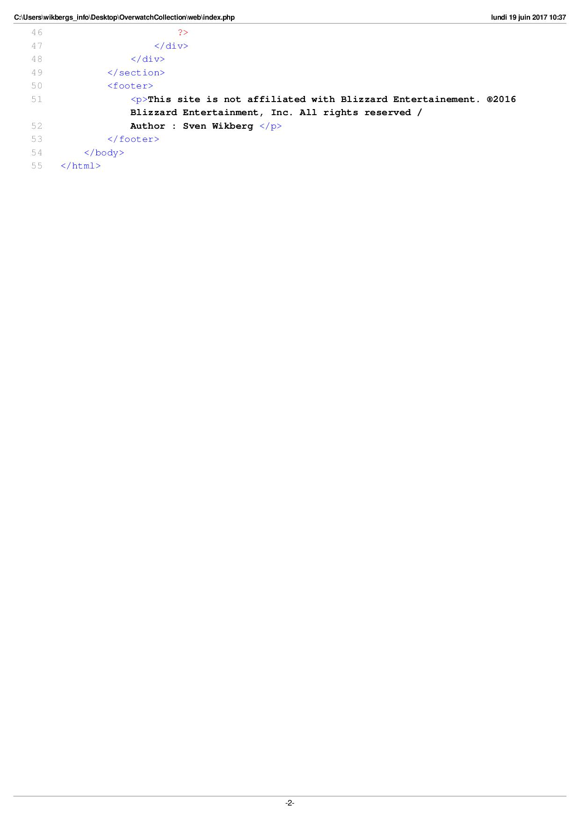

# Page des héros

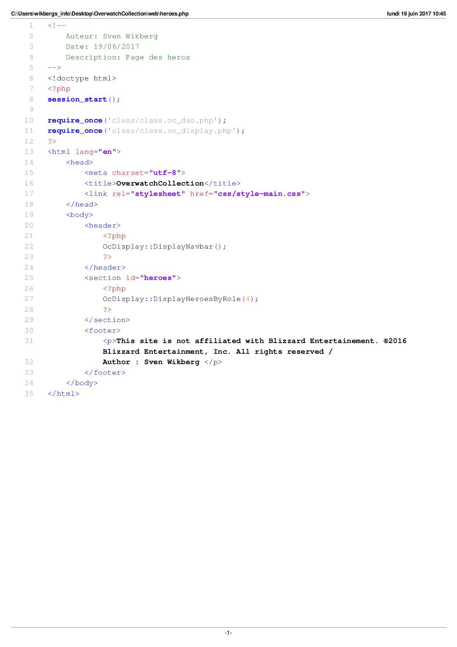

# Page d’un héros

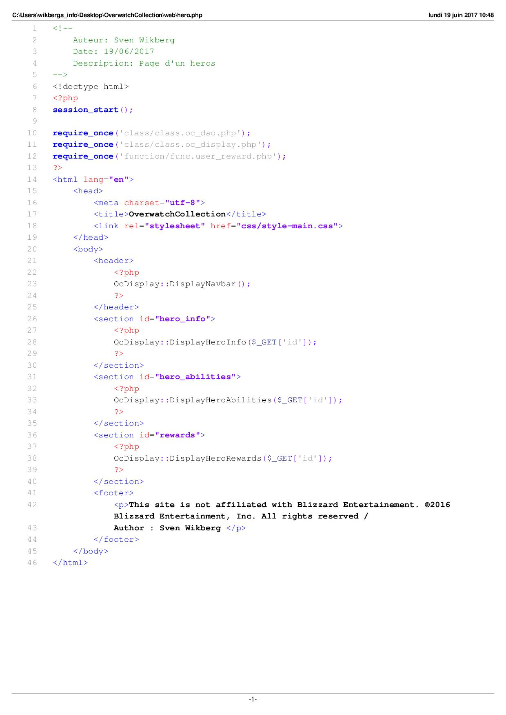

# Page des événements

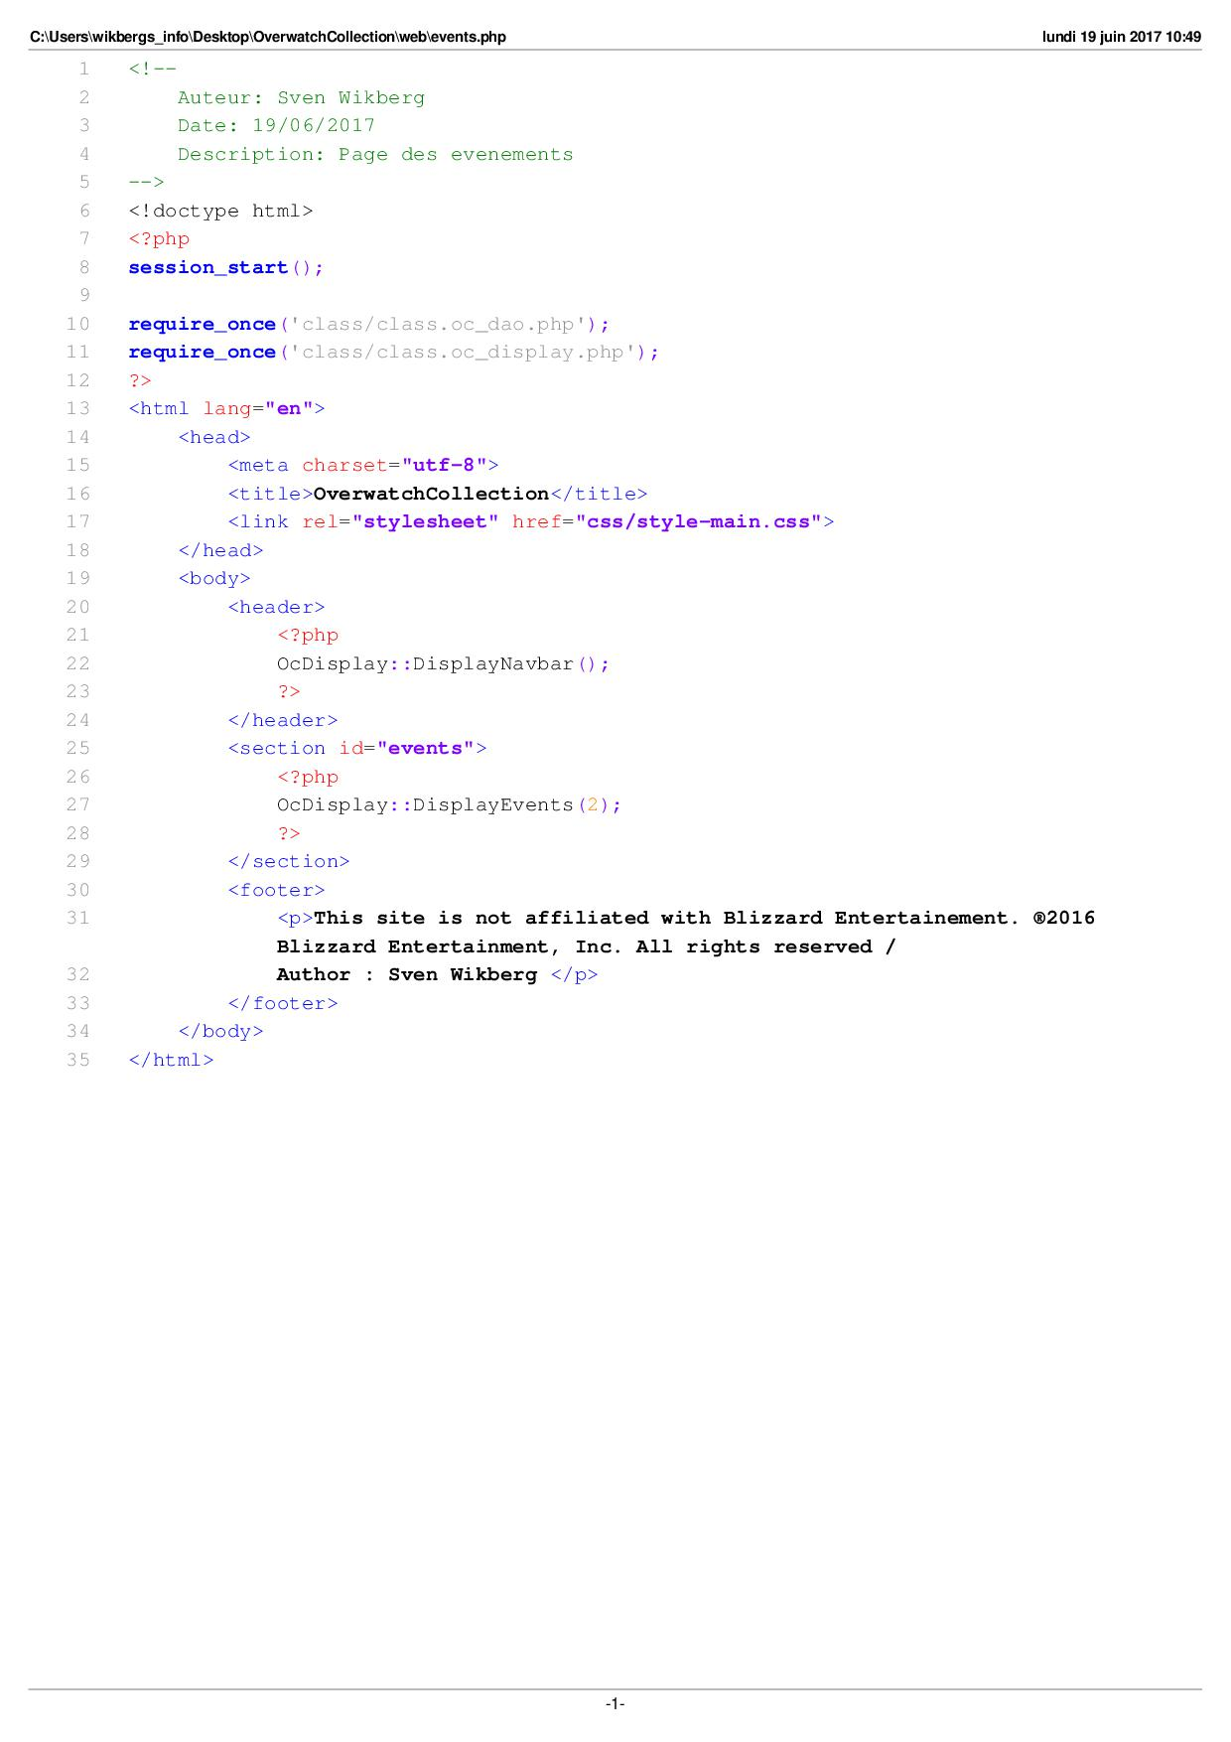

# Page d’un événement

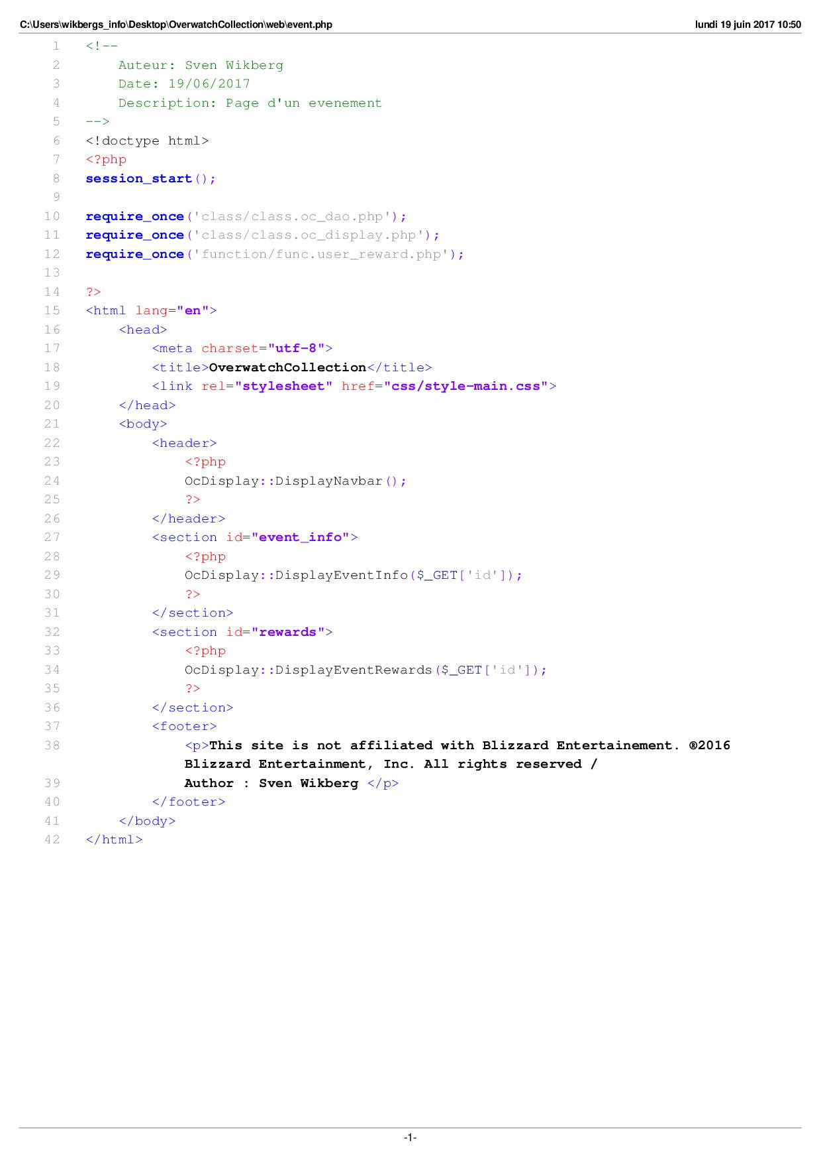

# Page des autres objets

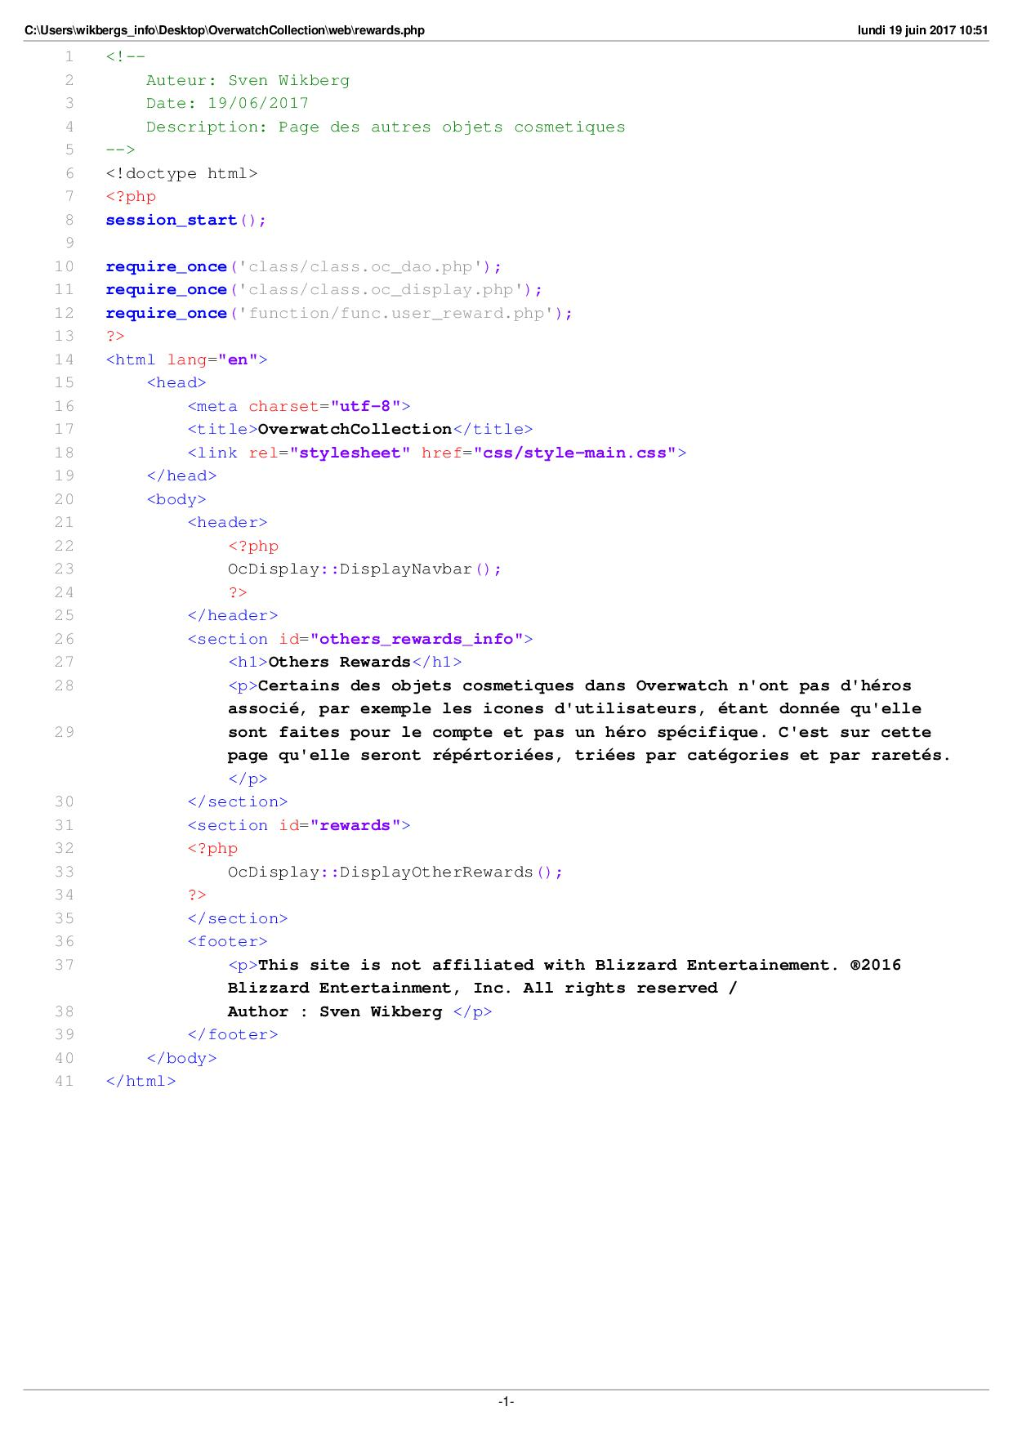

# Page utilisateur (login/sign in et my account)

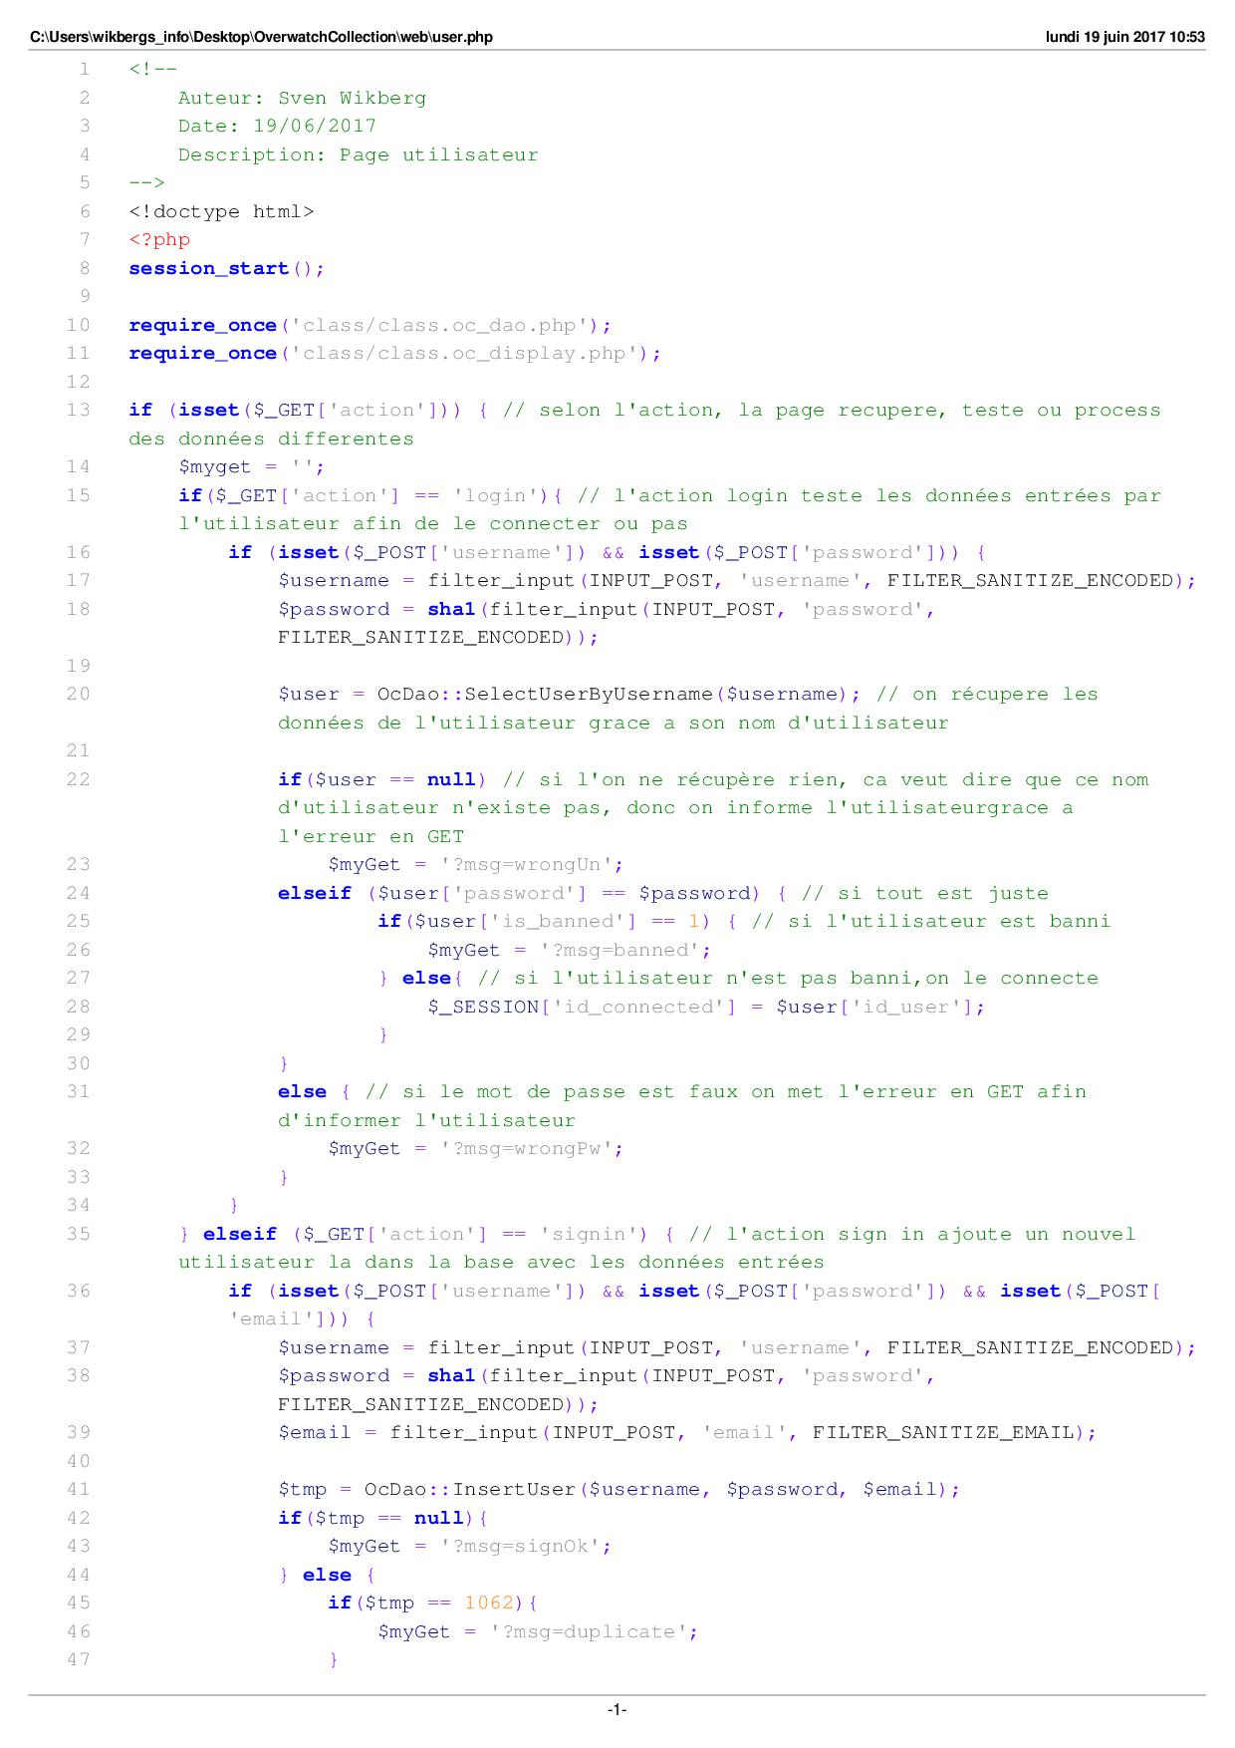

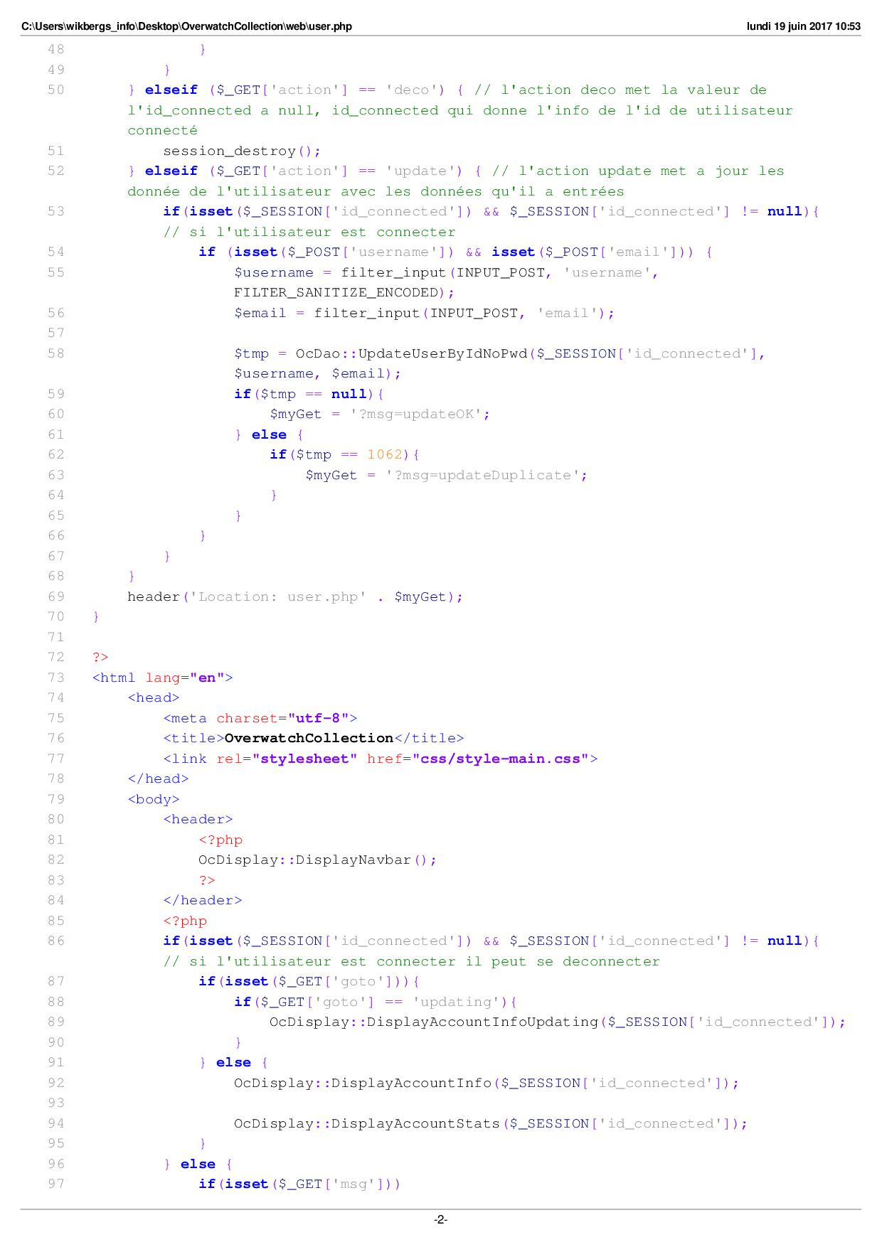

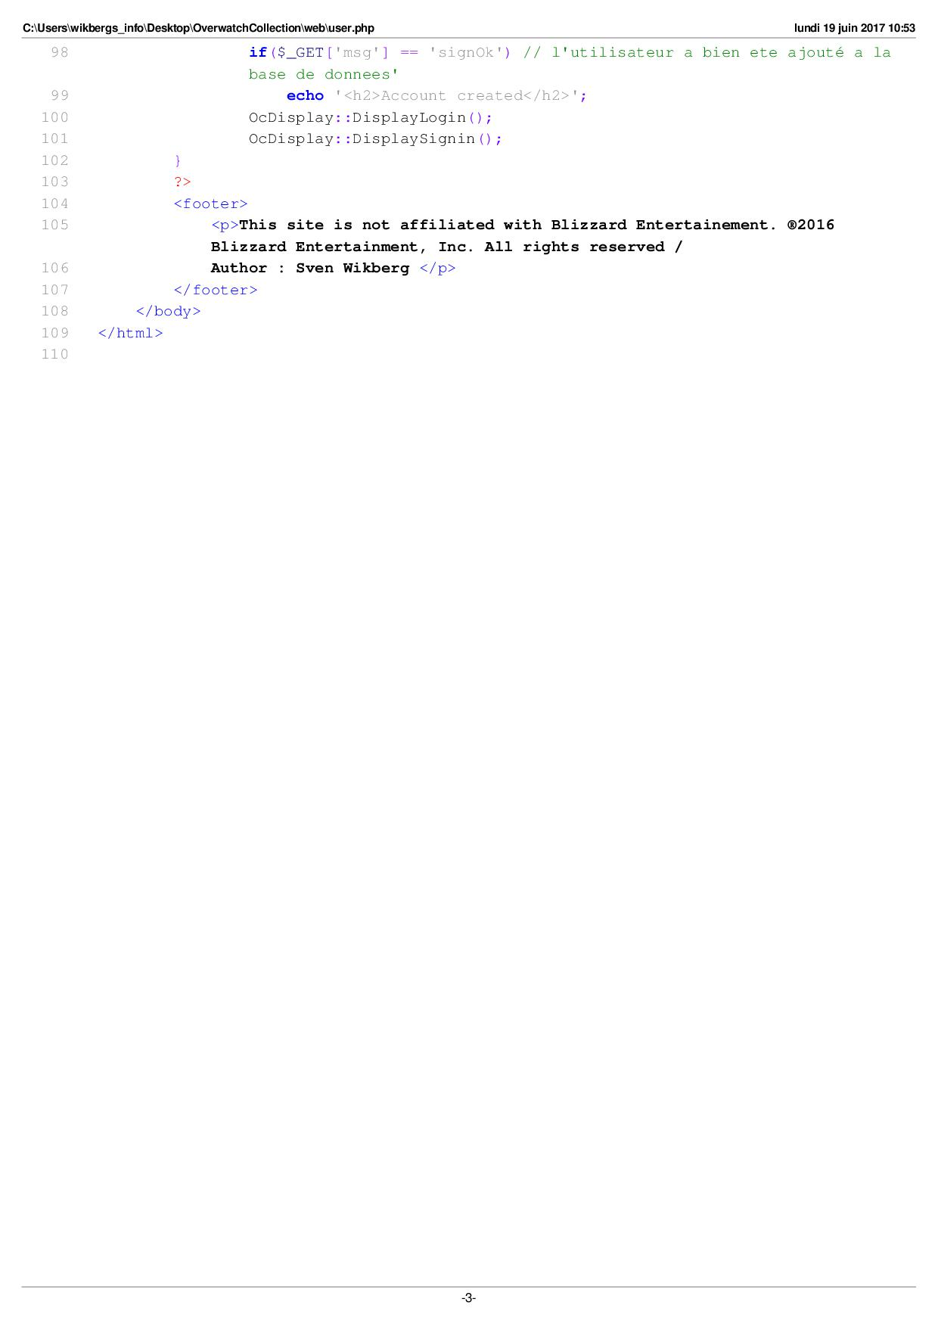

# Page administrateur

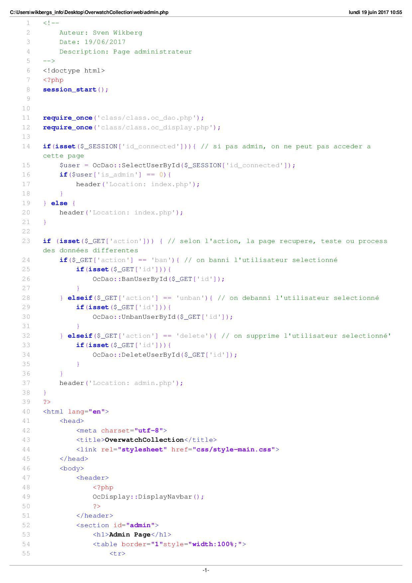

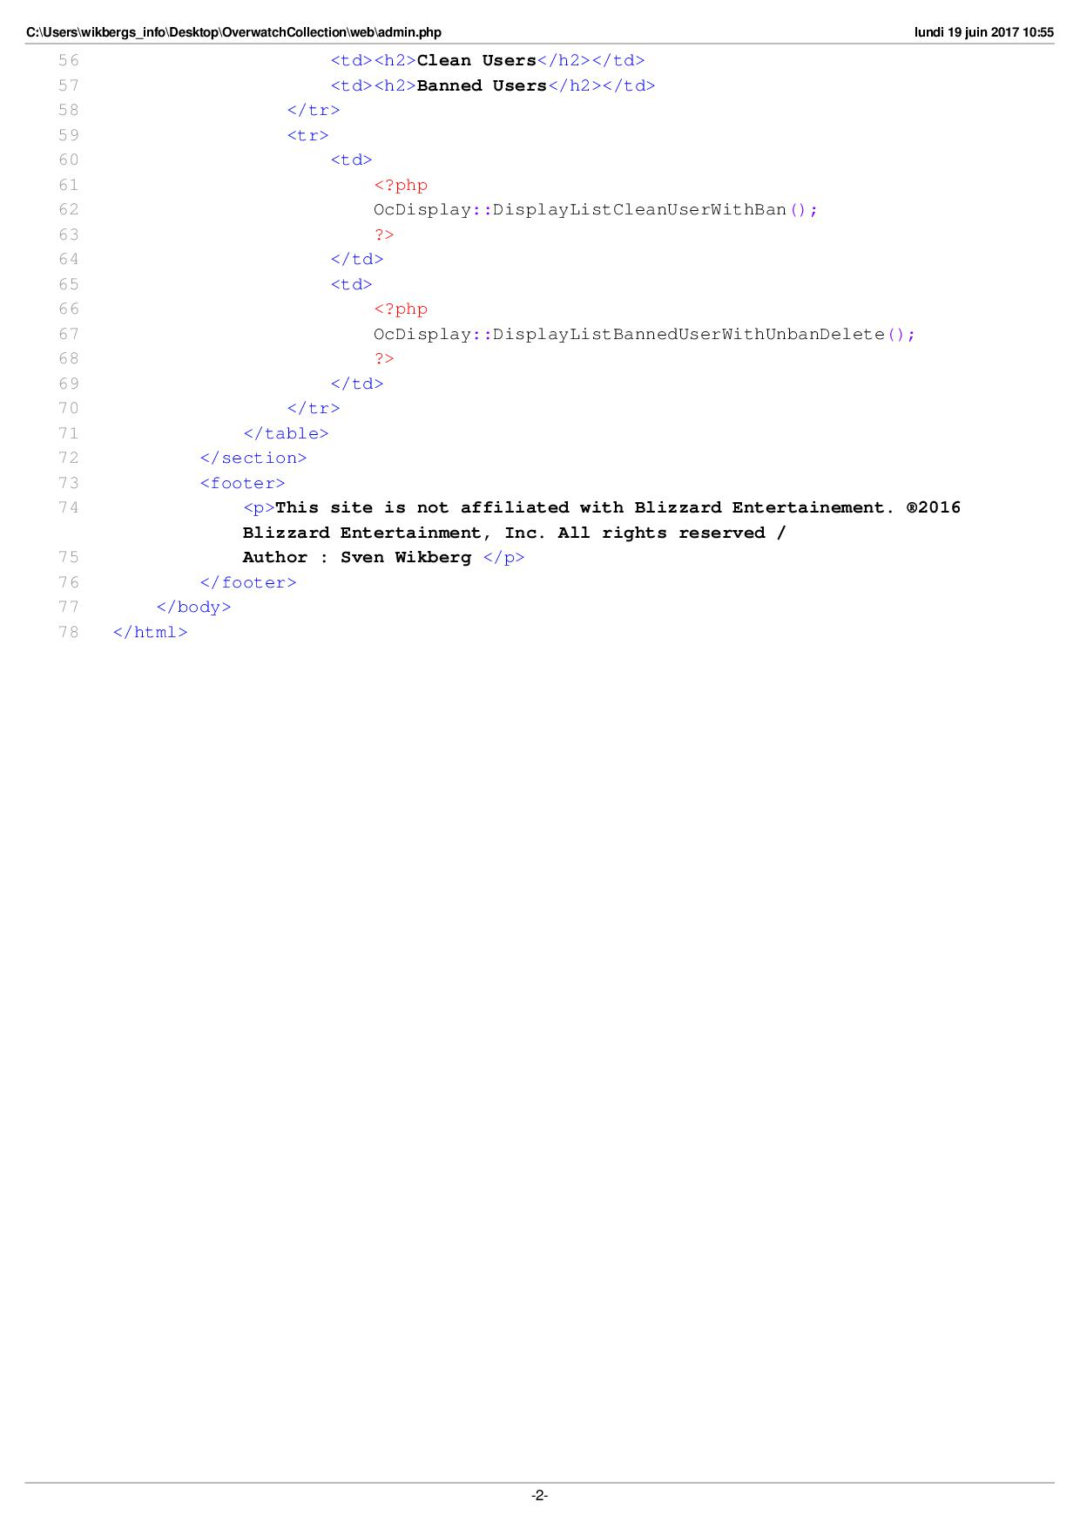

# Fonction ajout ou suppression d’objet pour un utilisateur

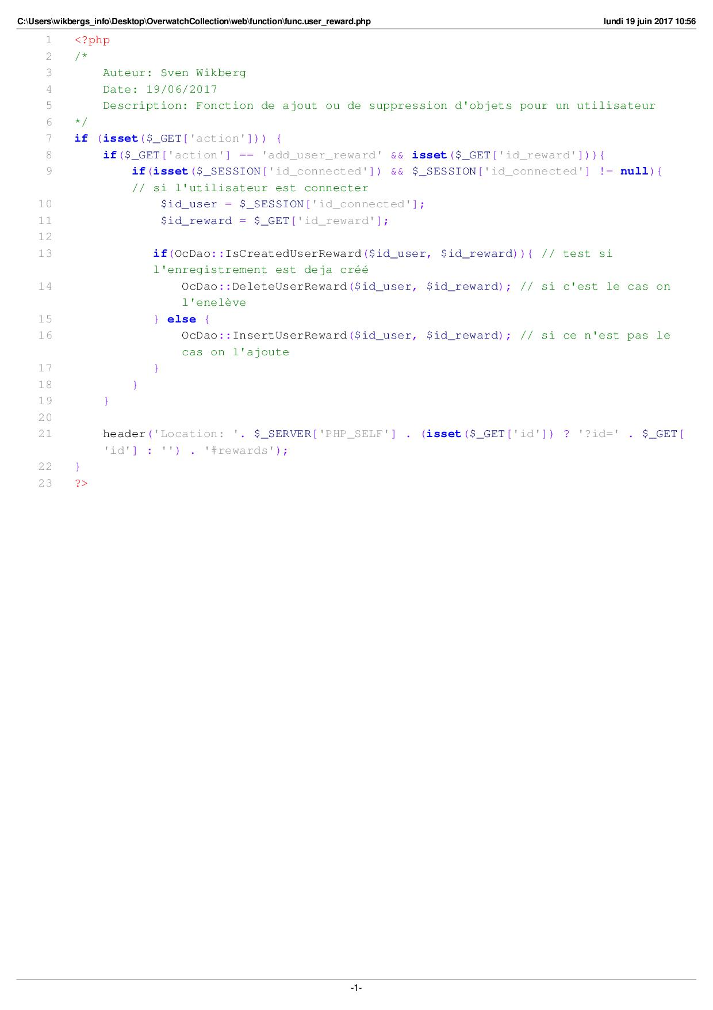

# Classe MyPdo

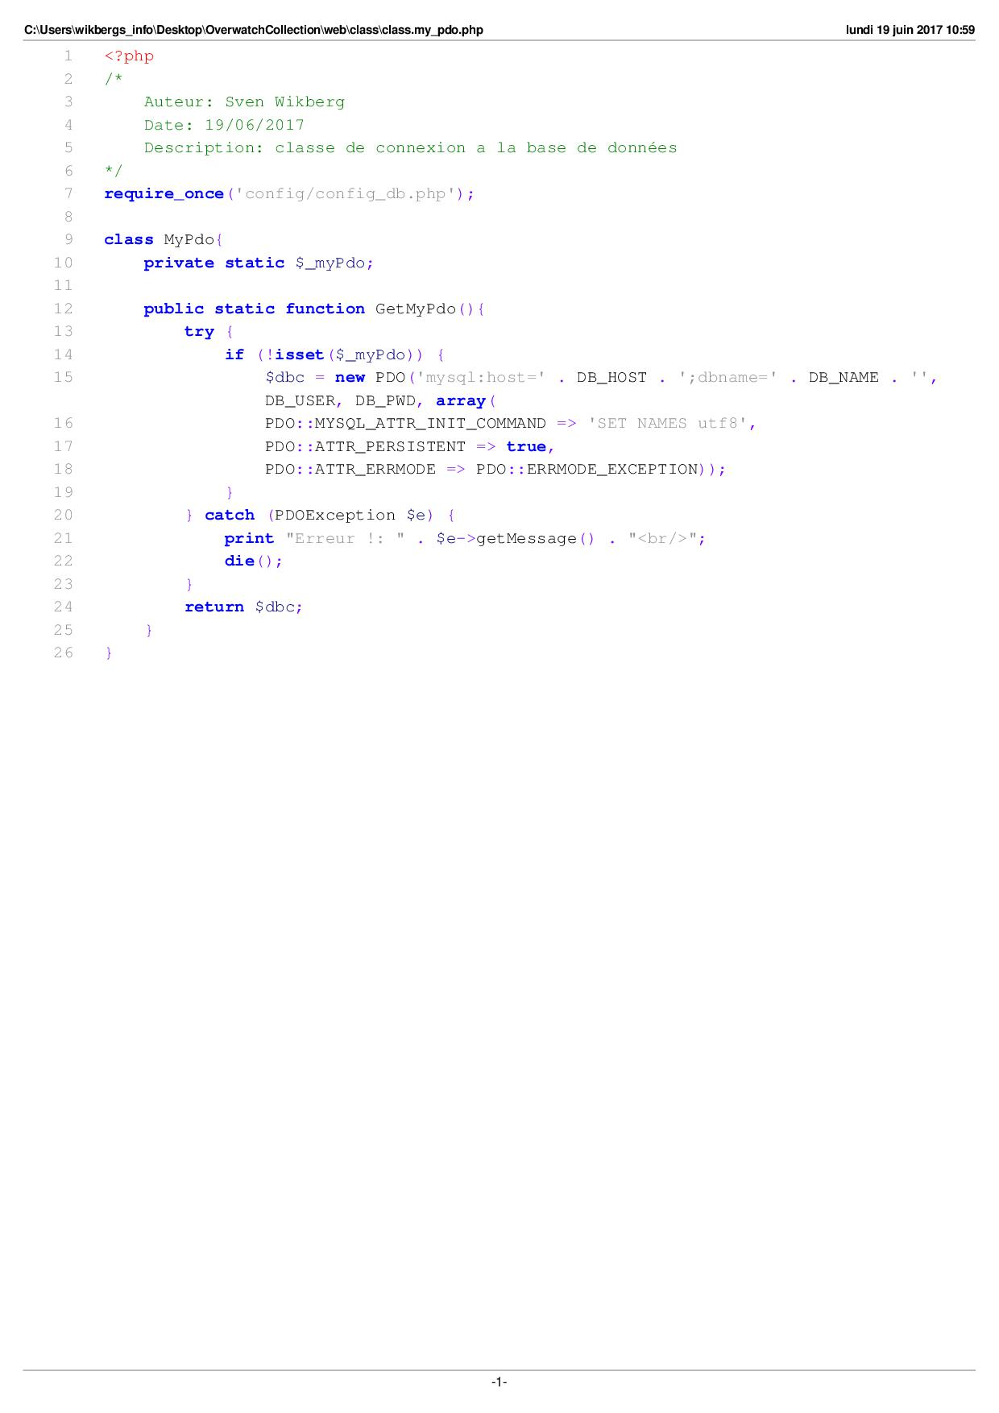

# Classe Oc_Dao

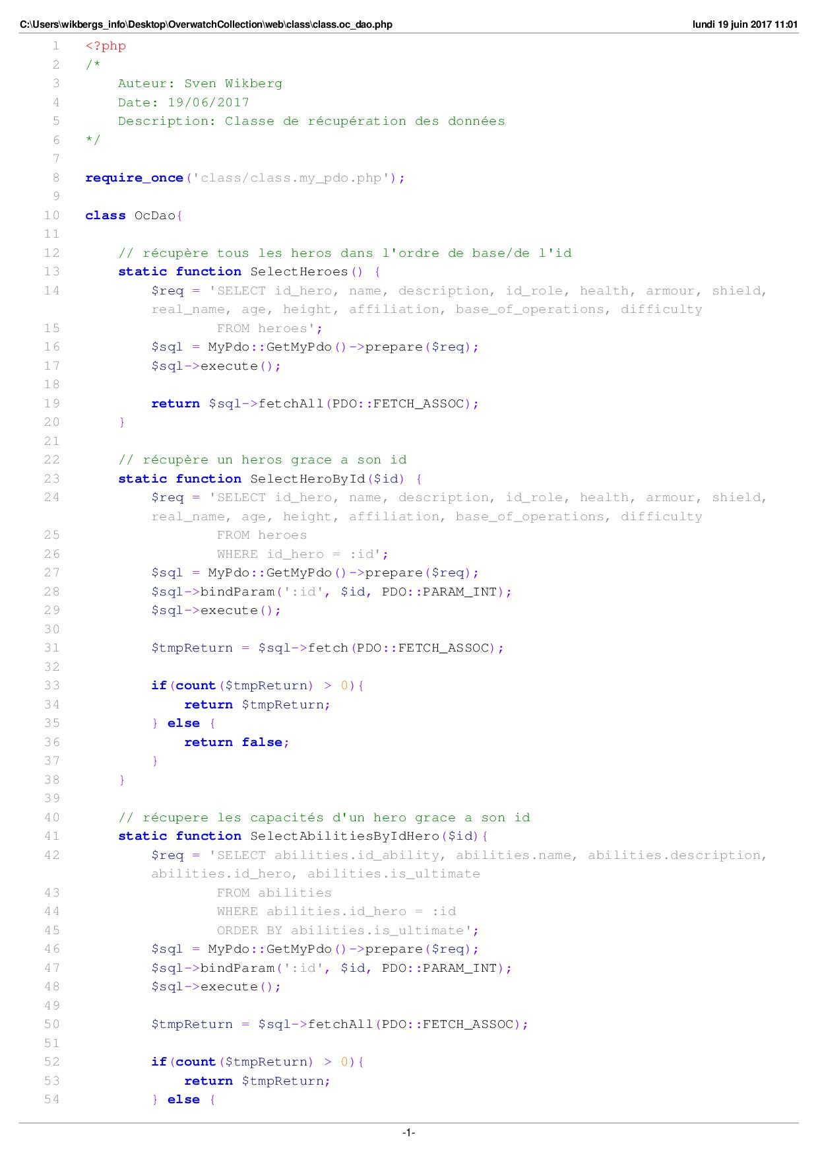

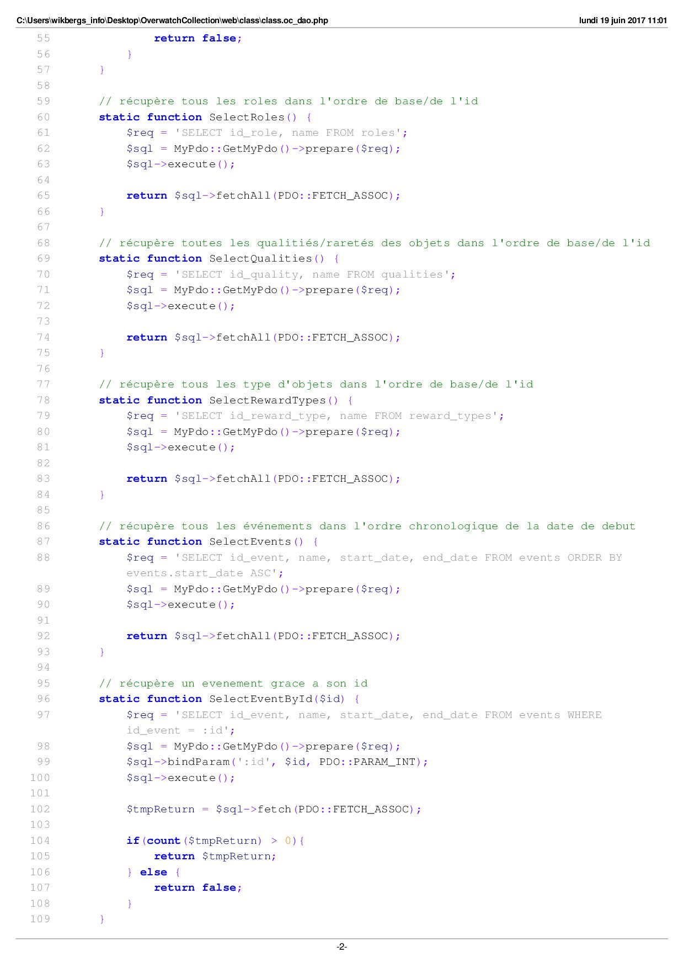

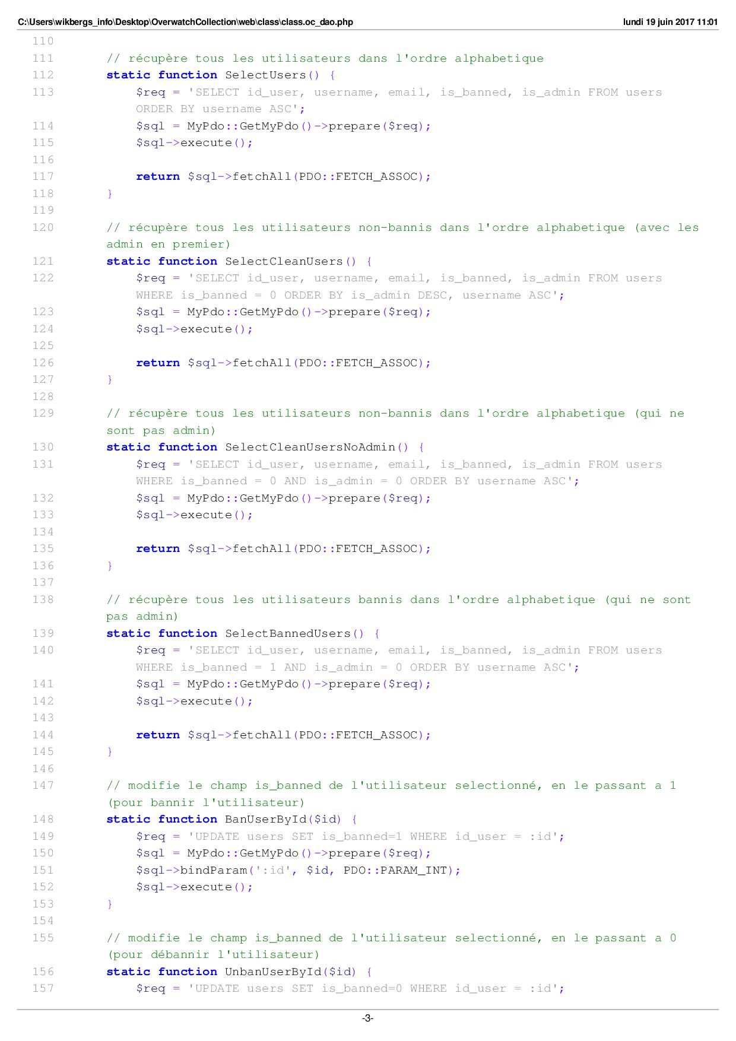

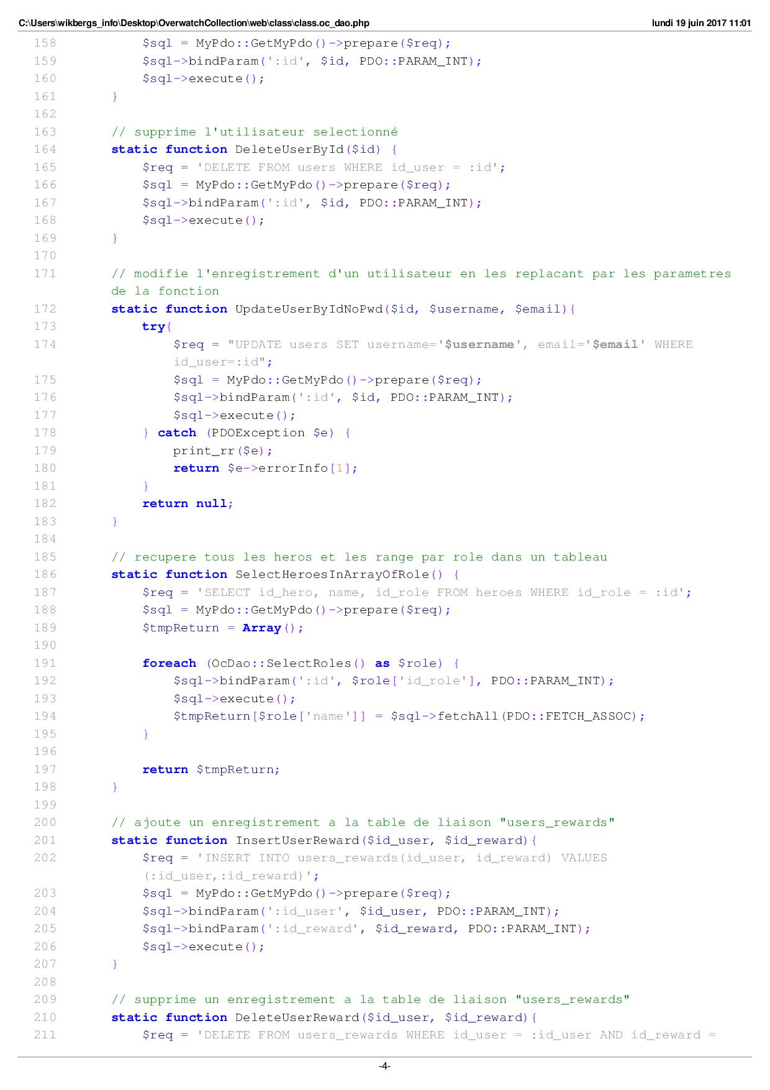

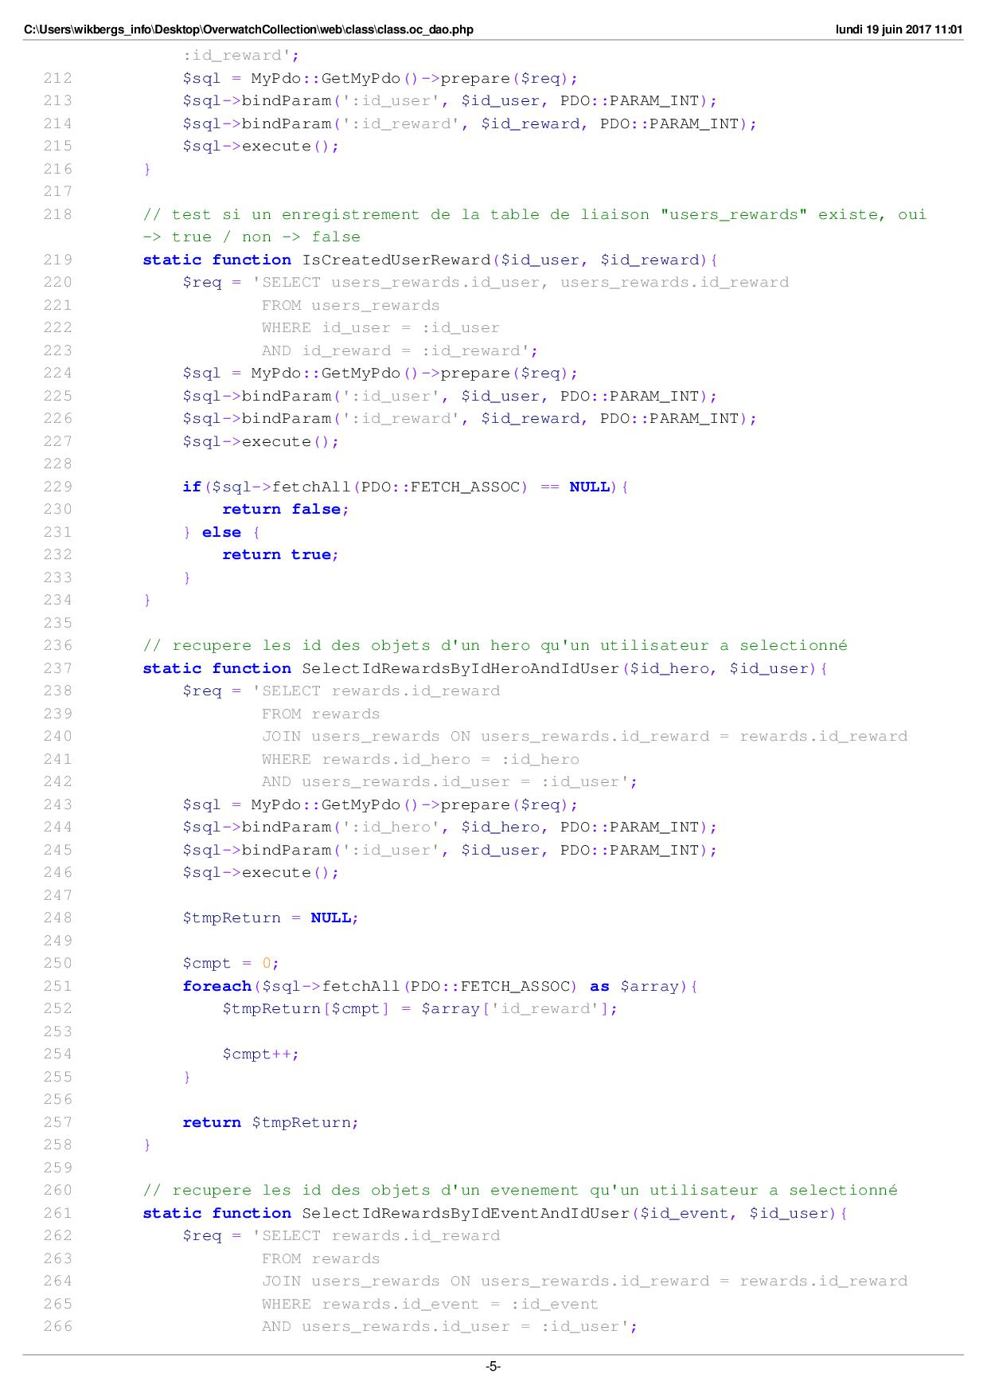

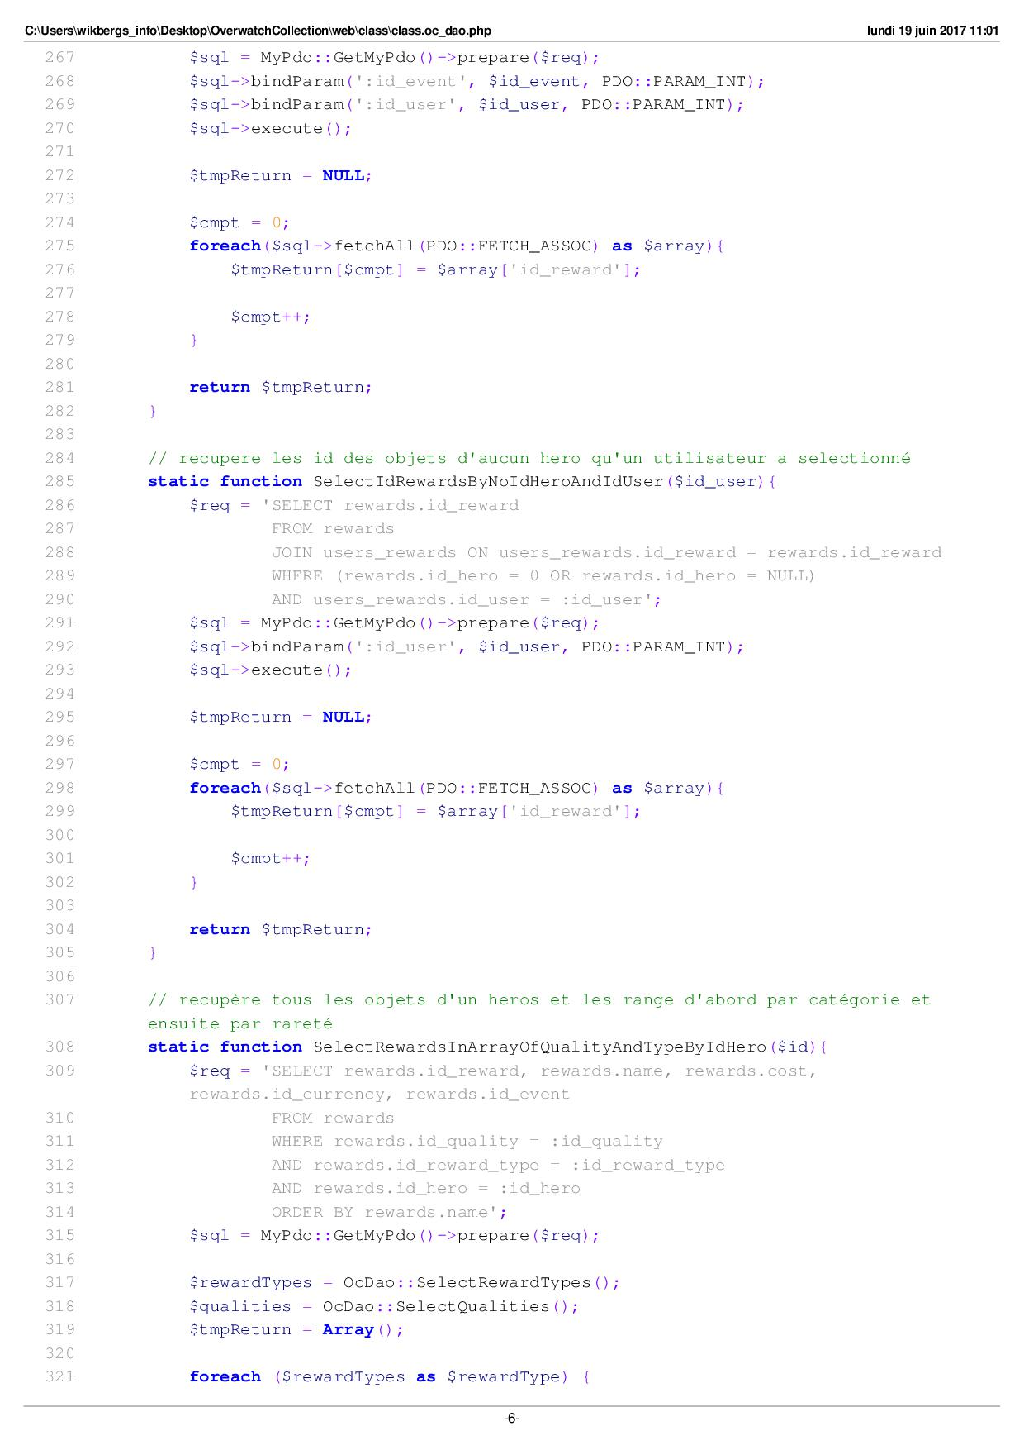

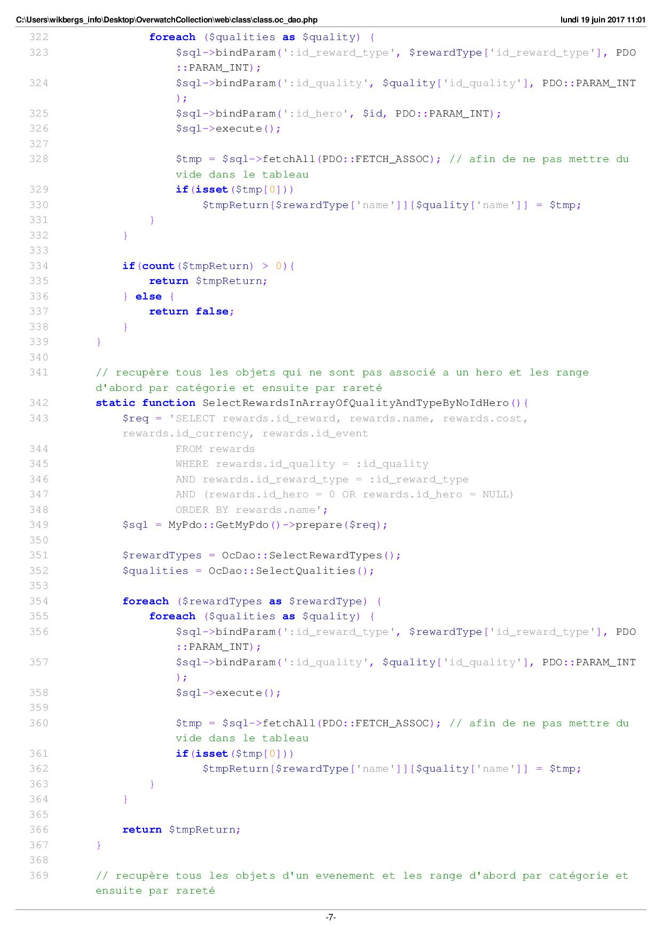

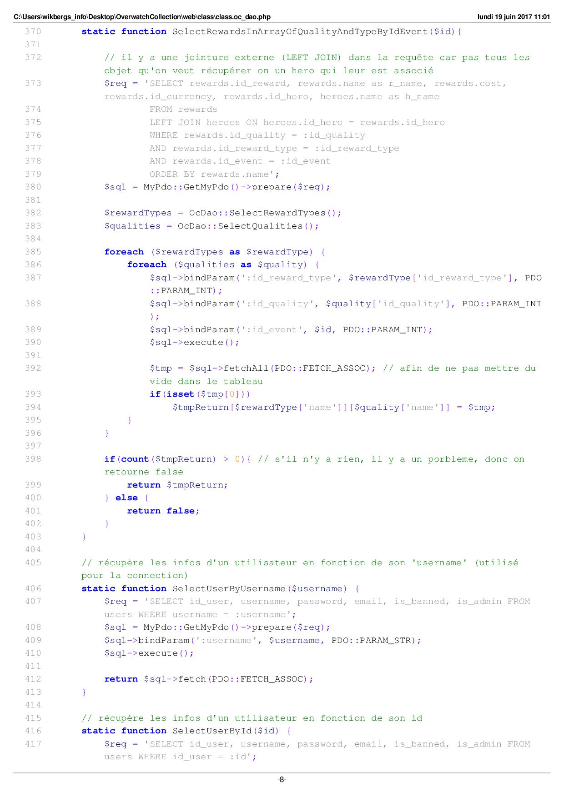

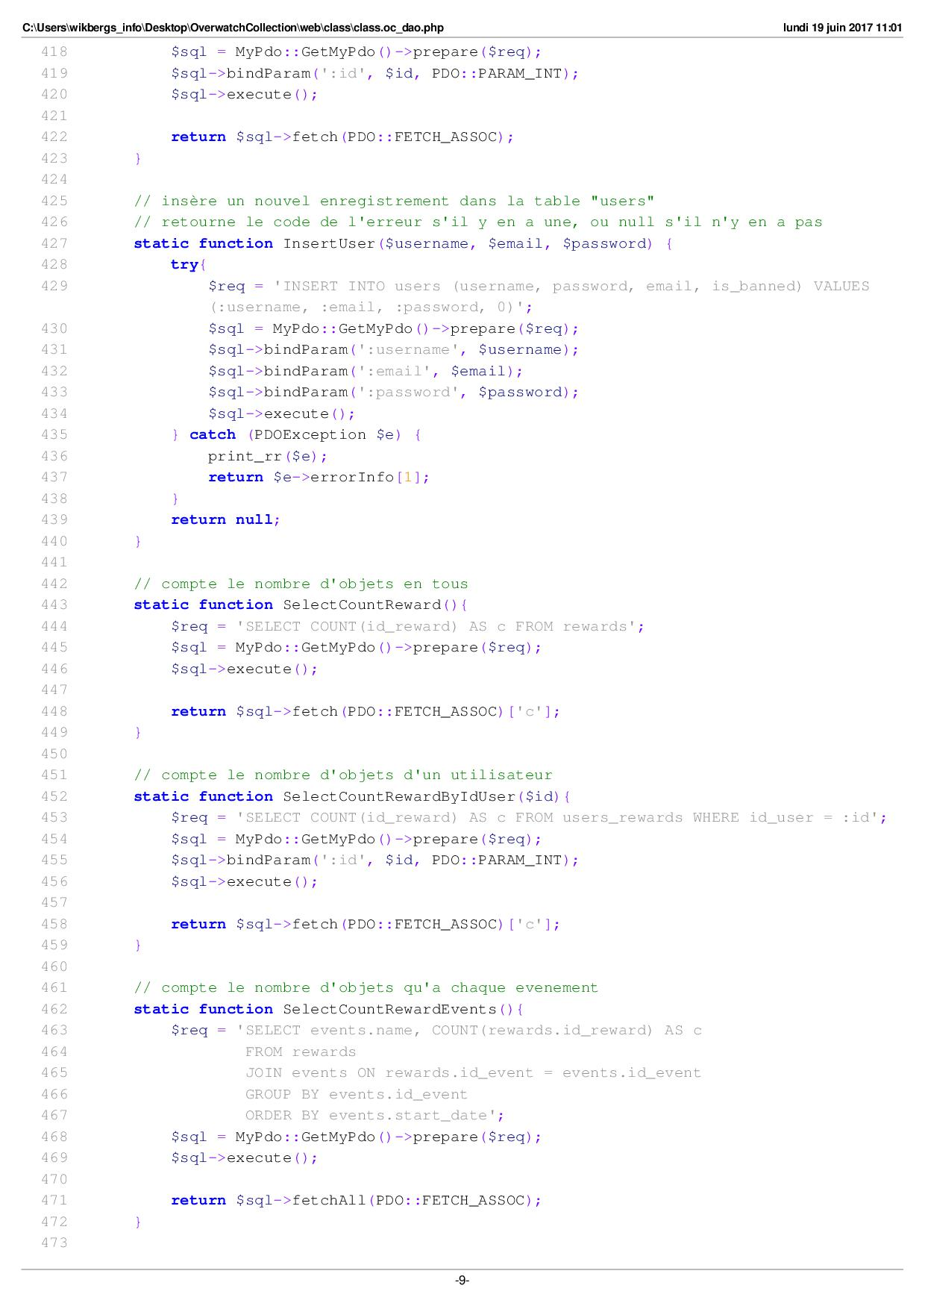

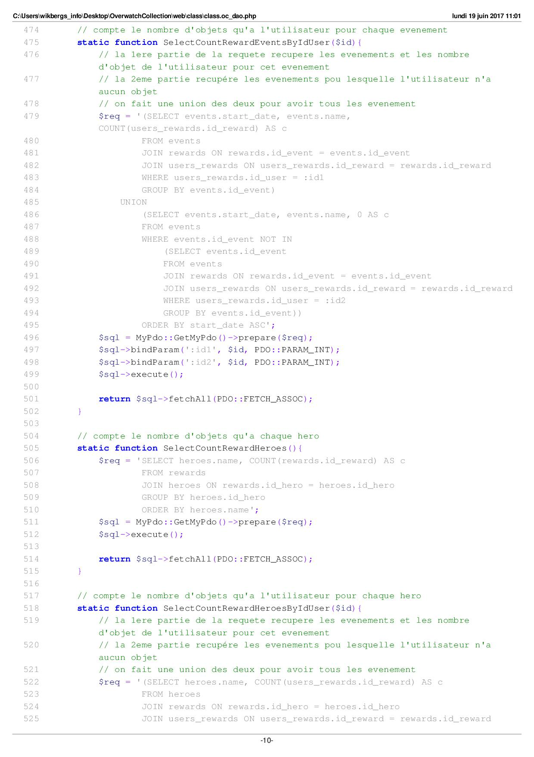

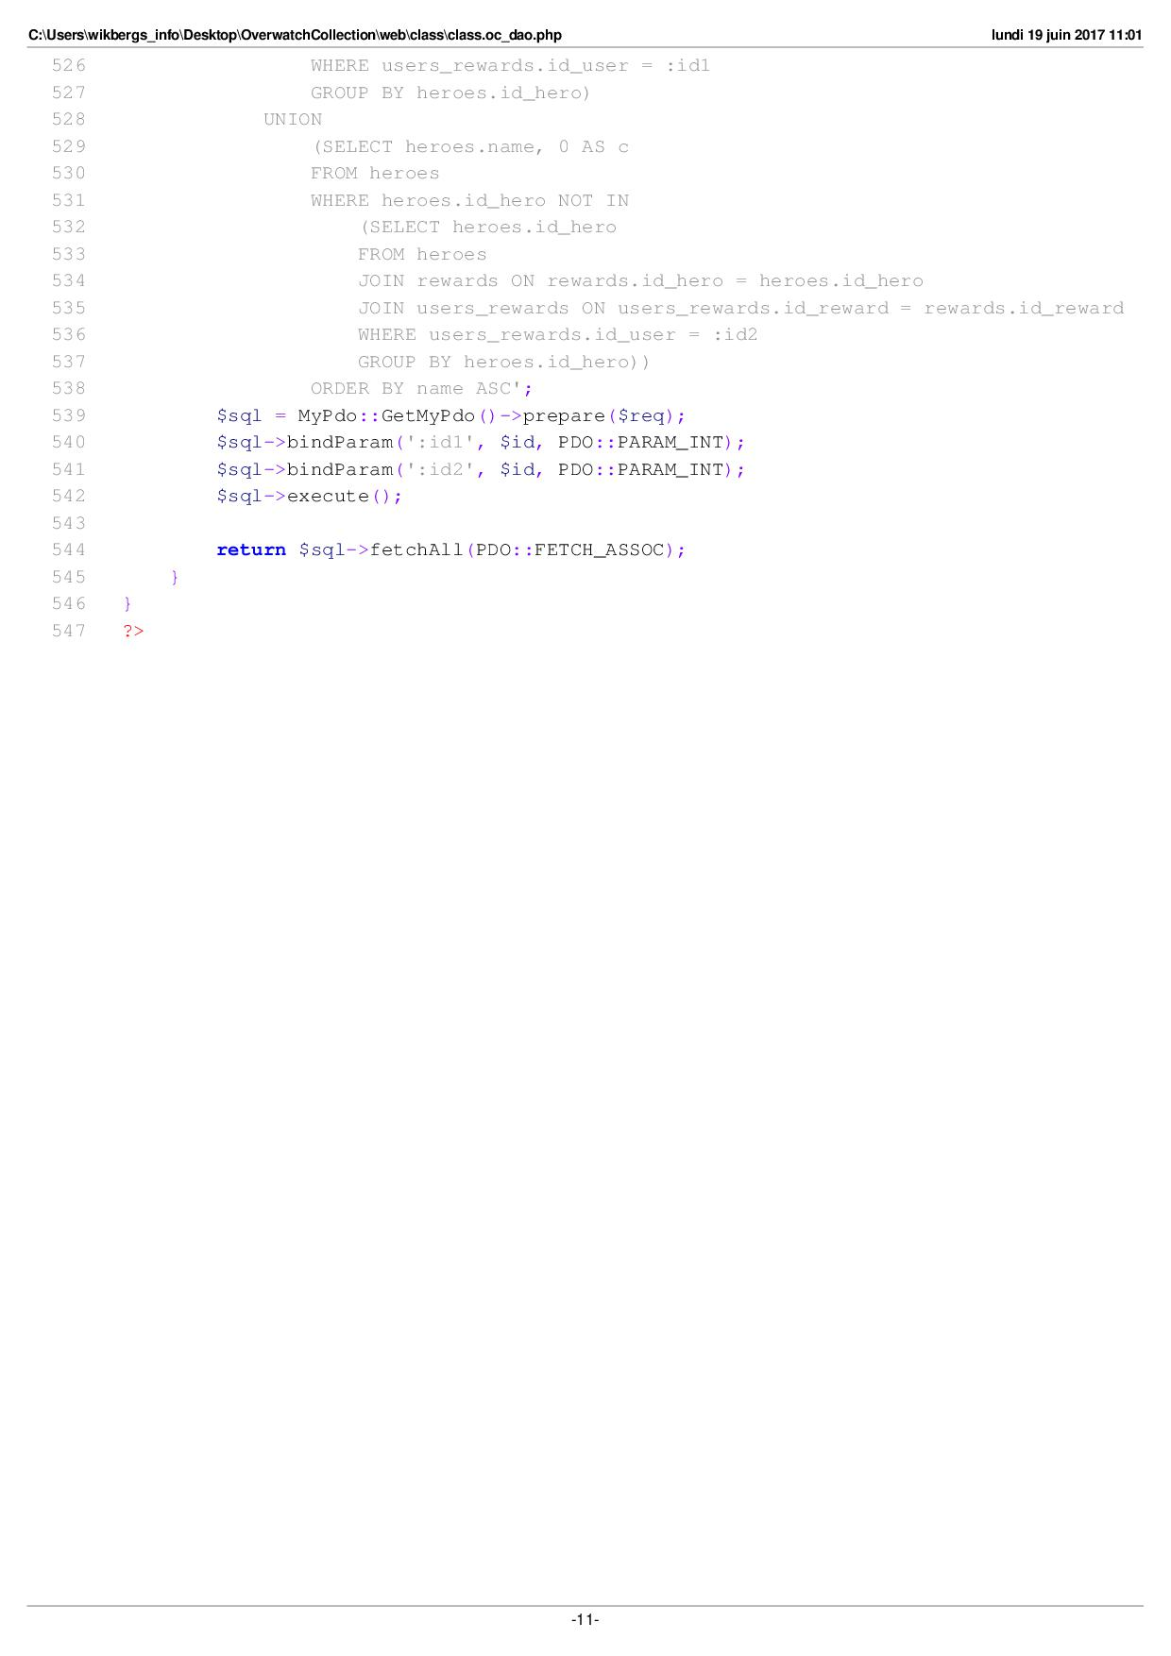

# Class Oc_Display

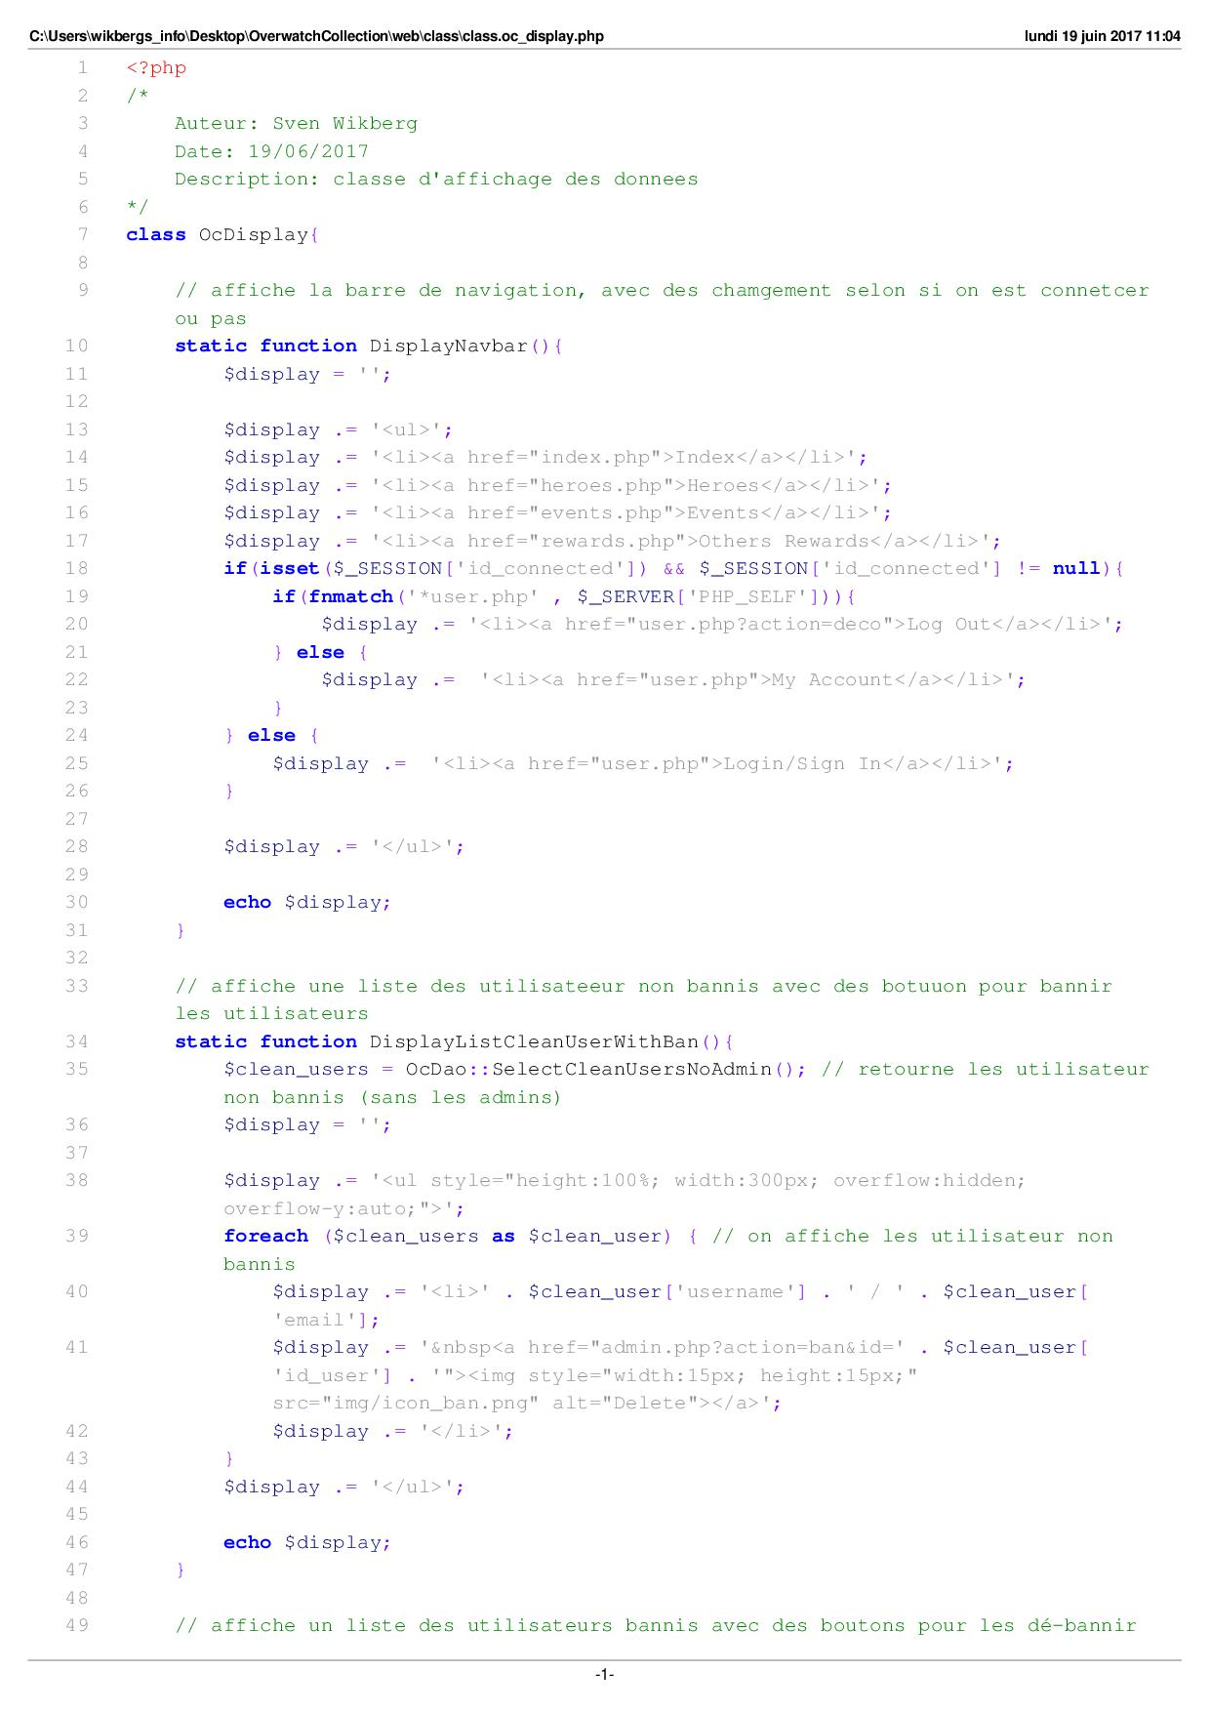

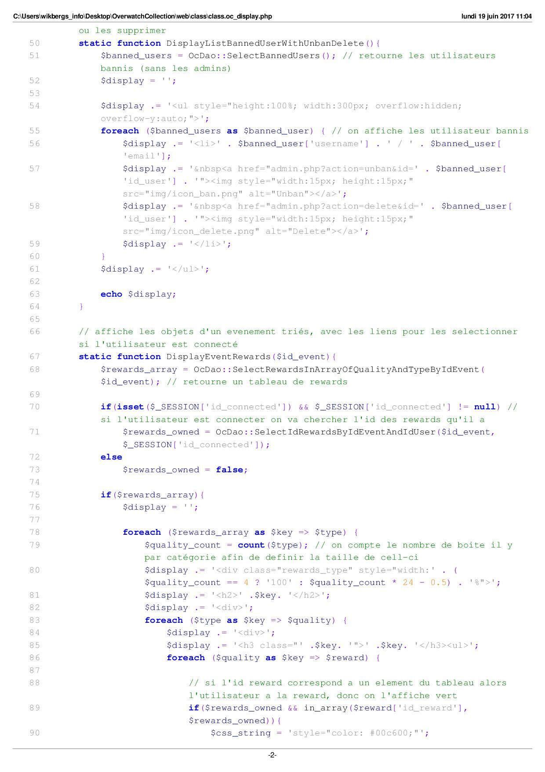

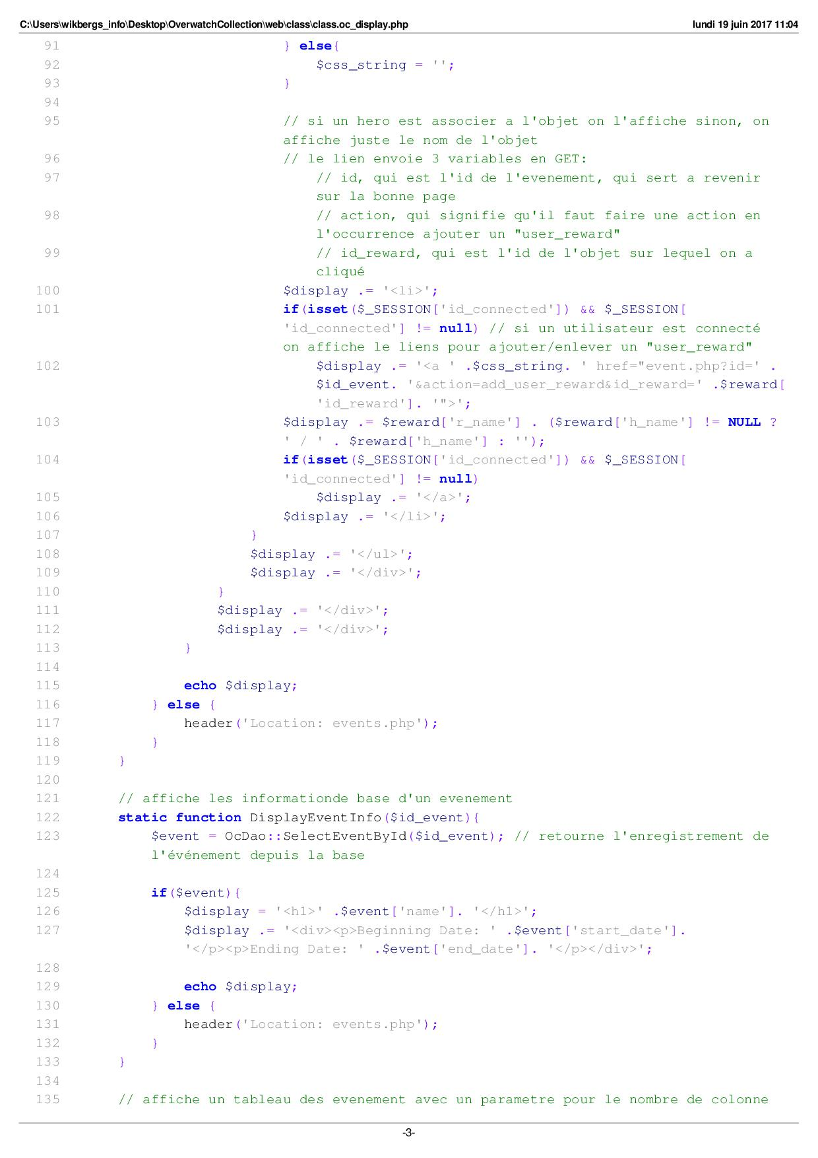

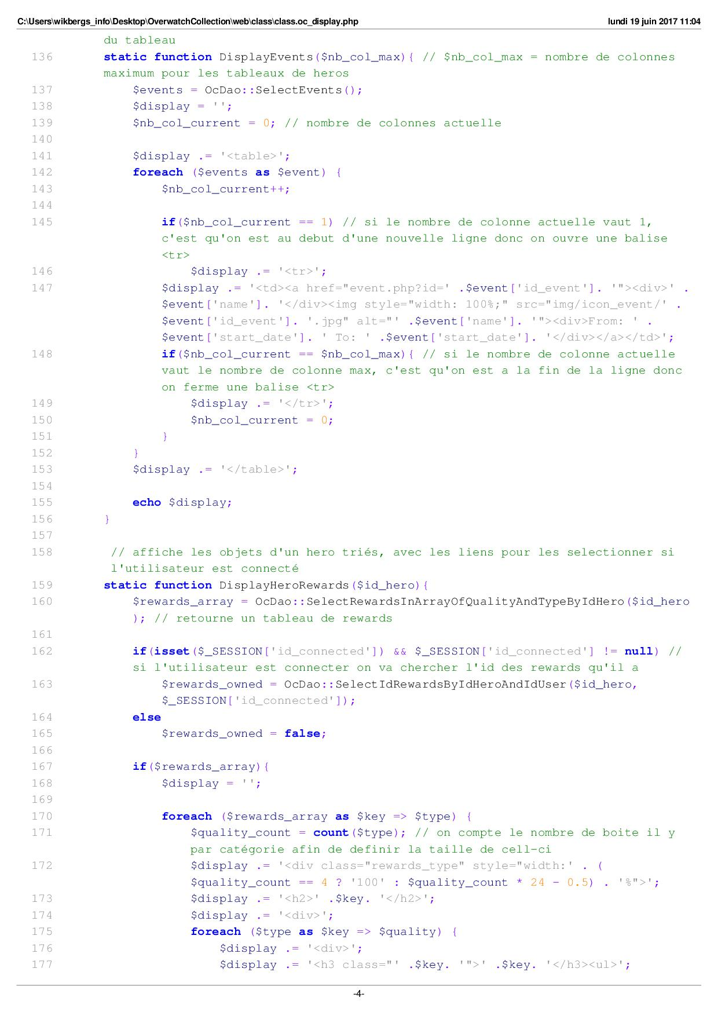

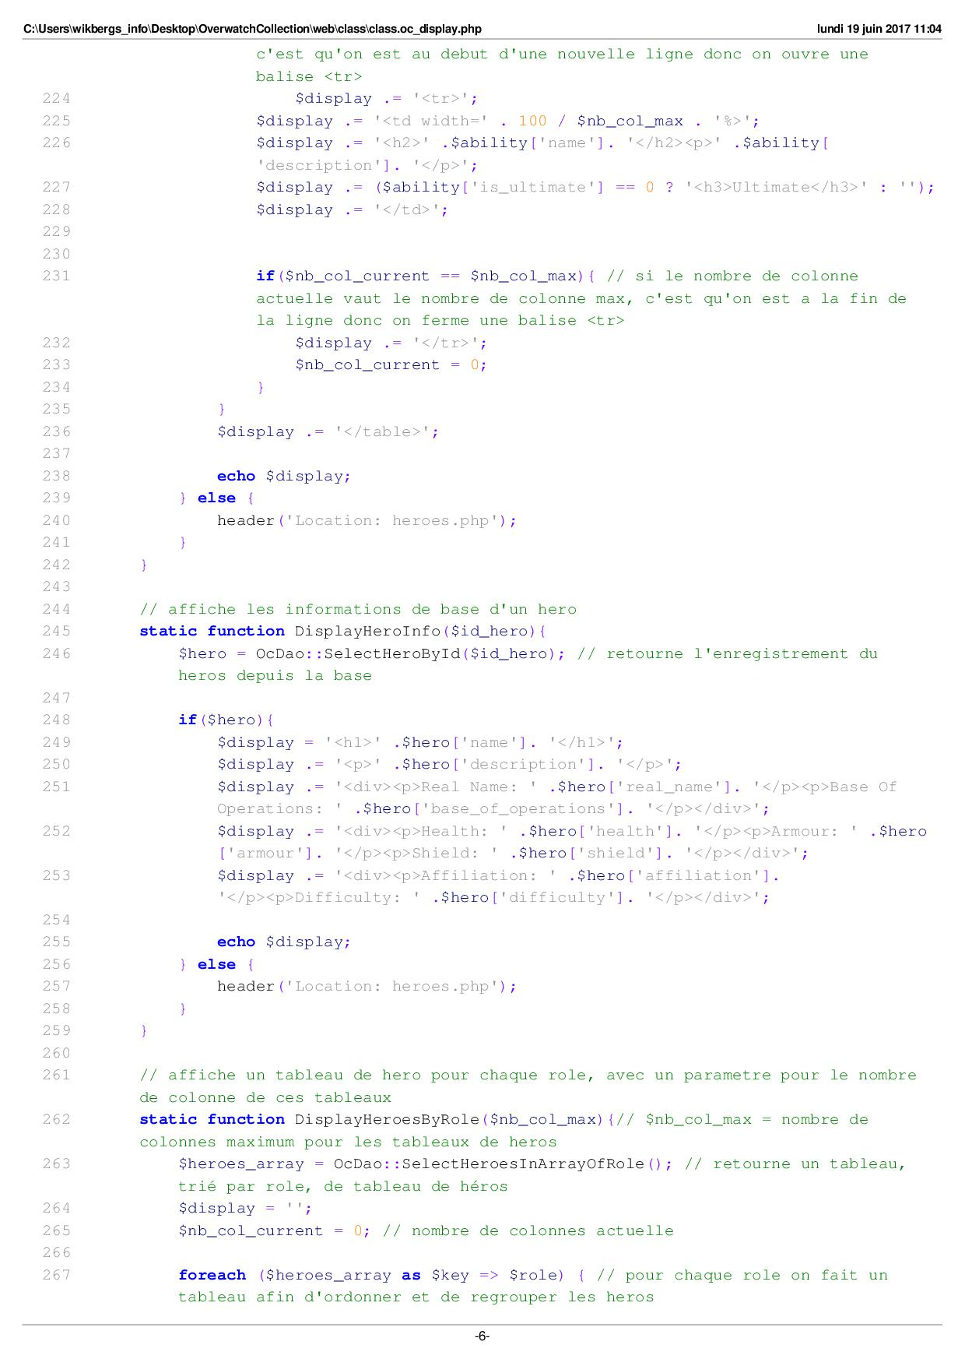

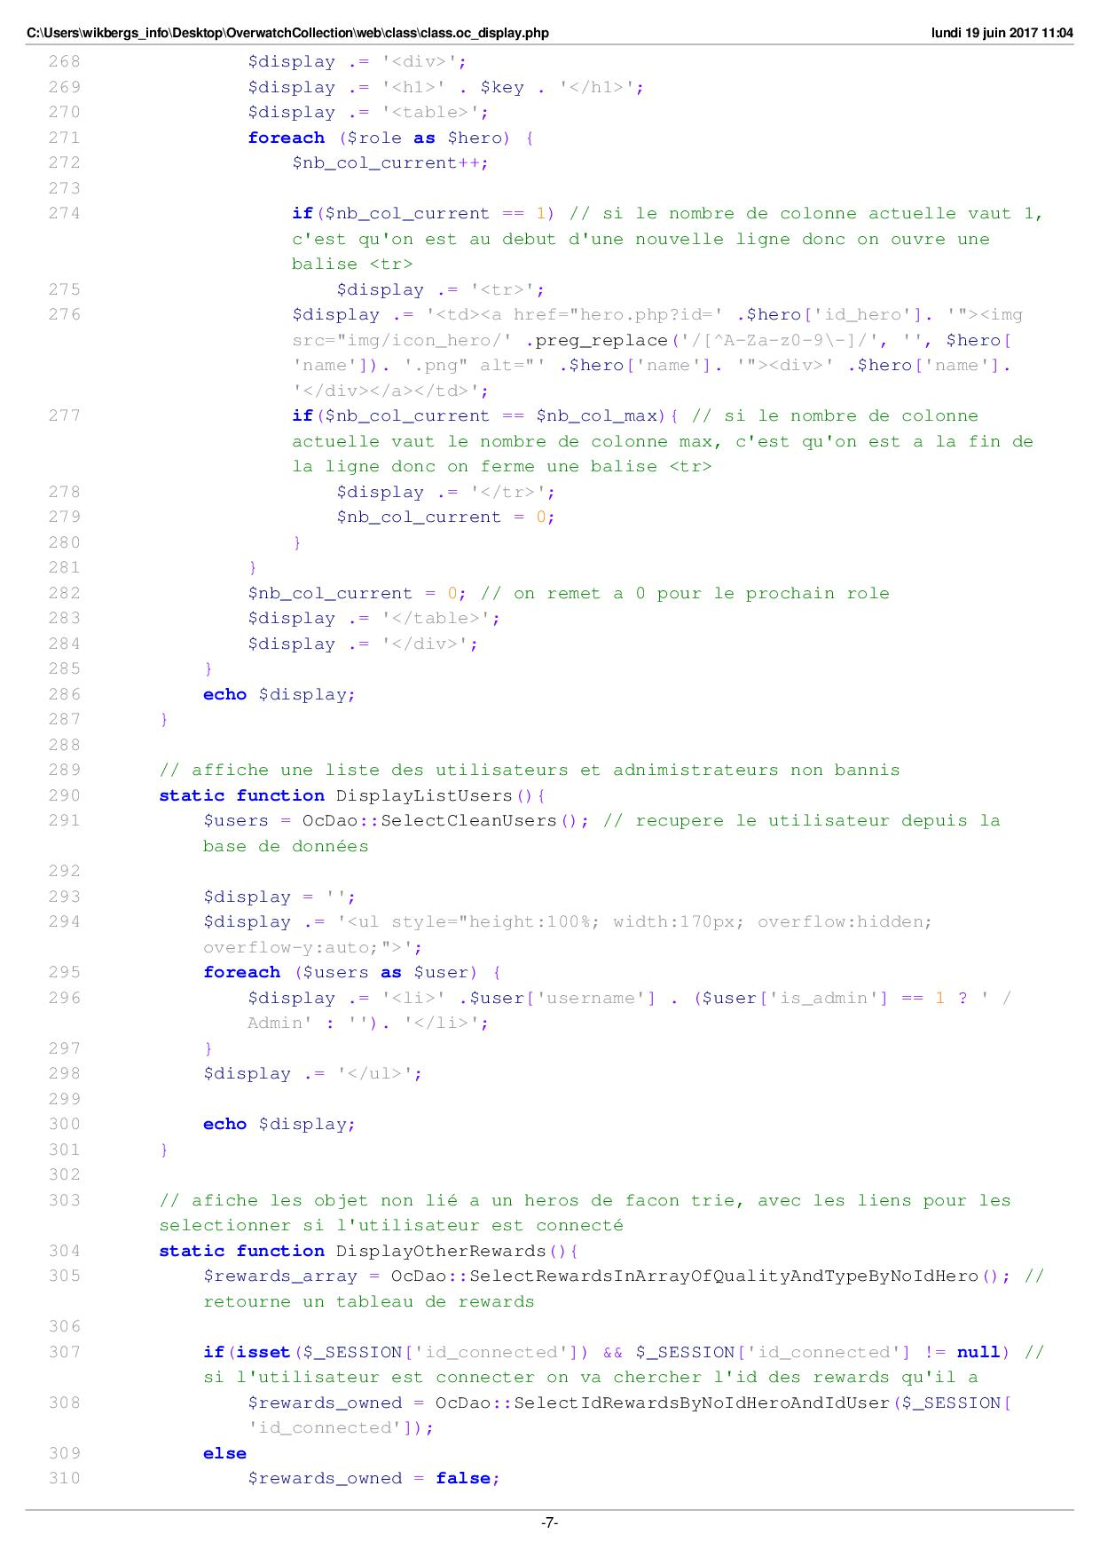

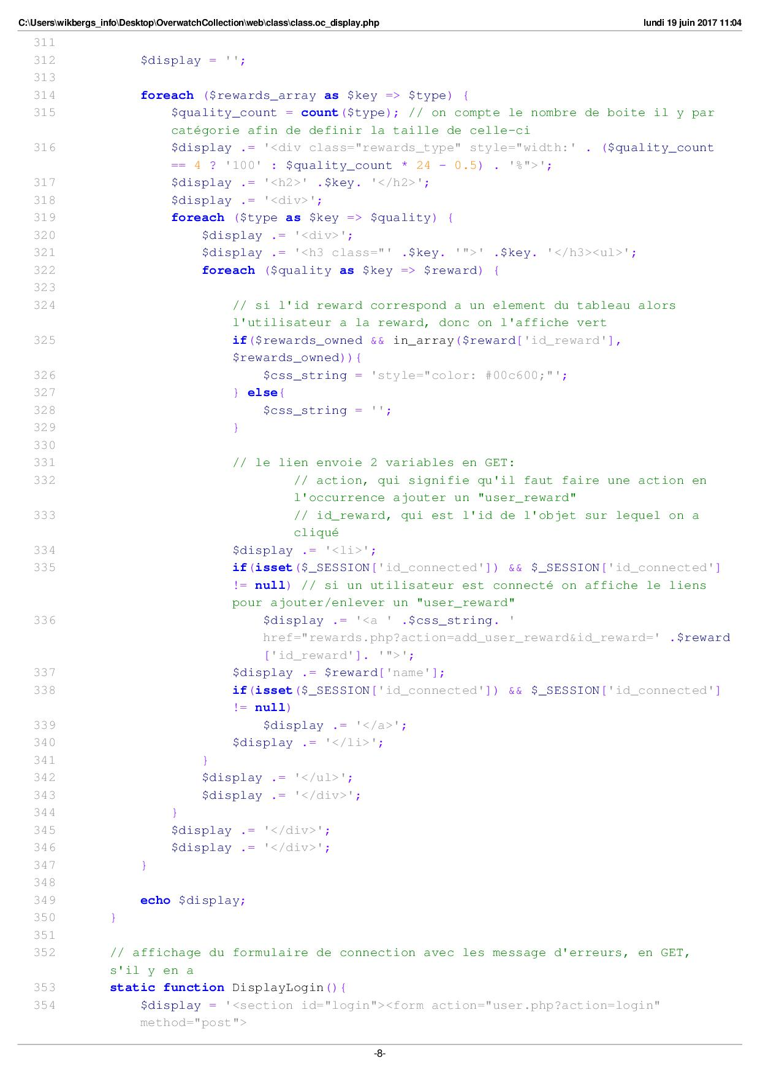

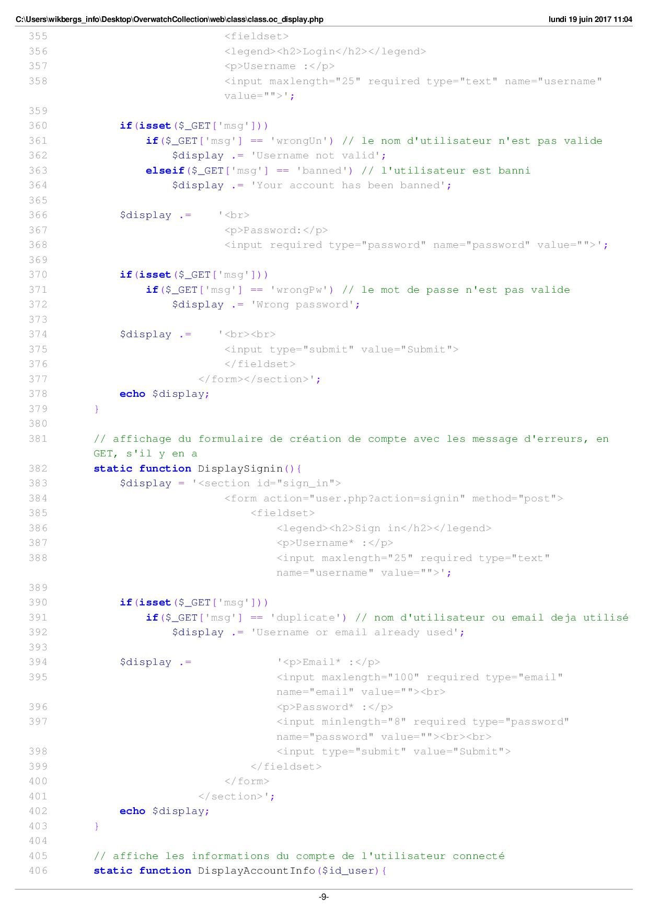

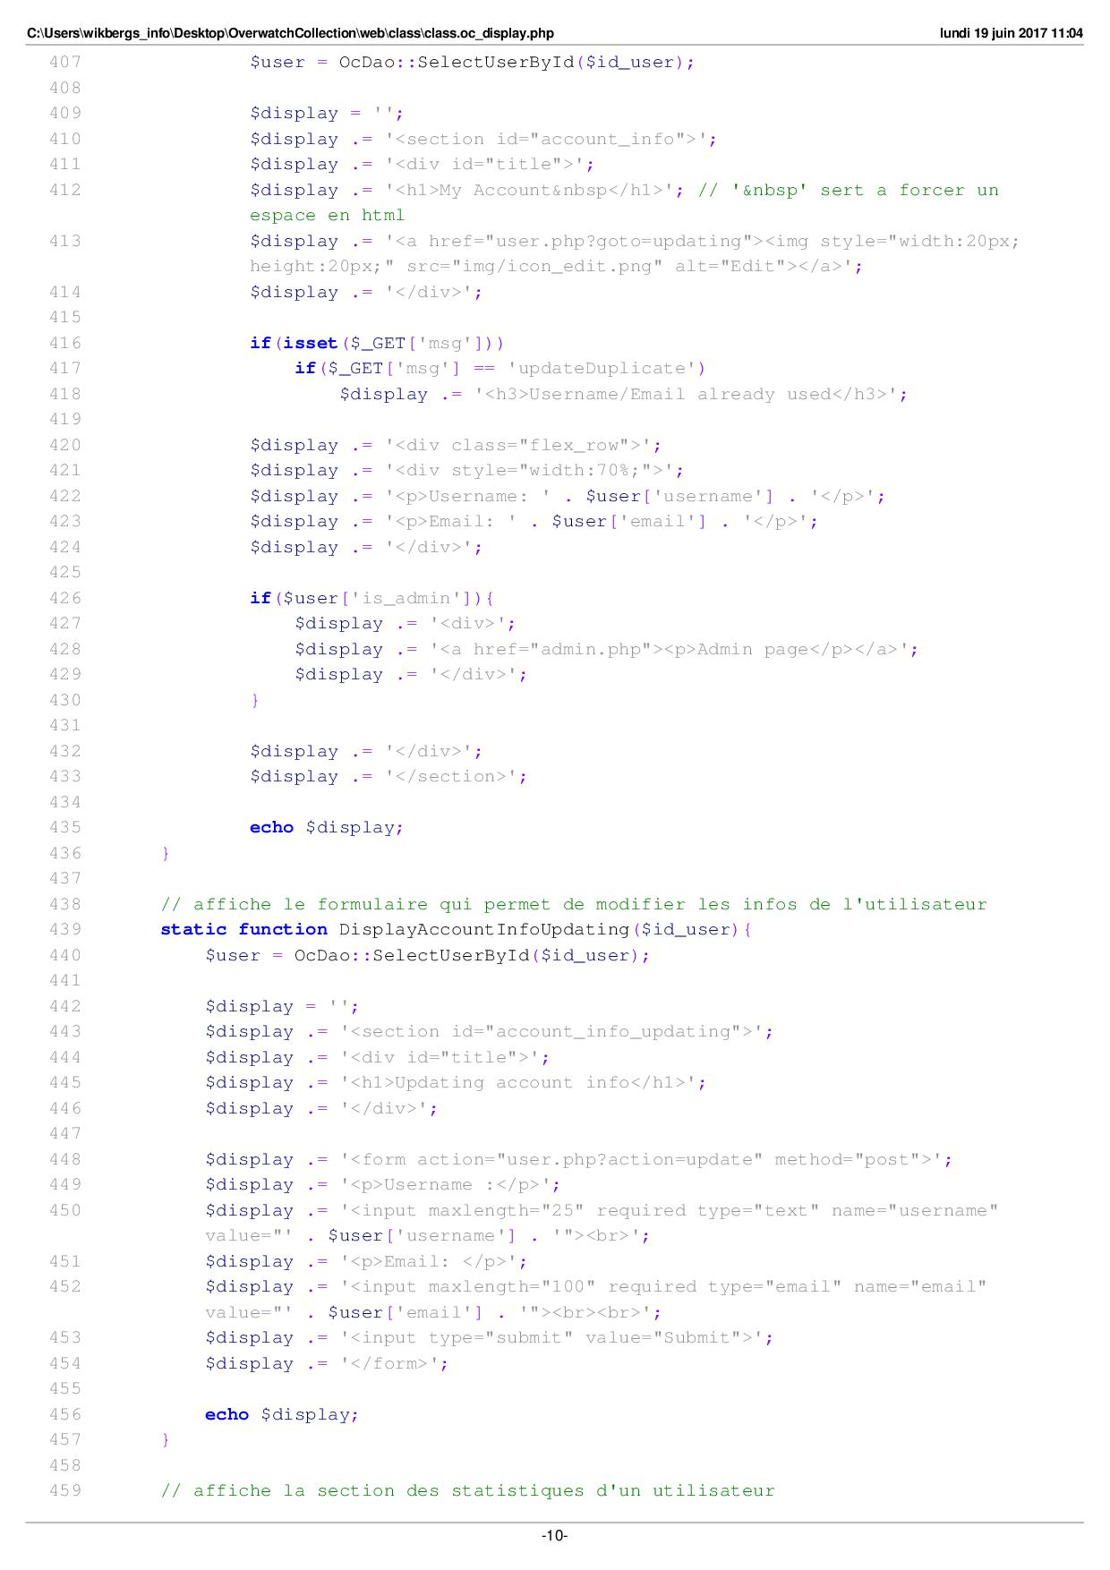

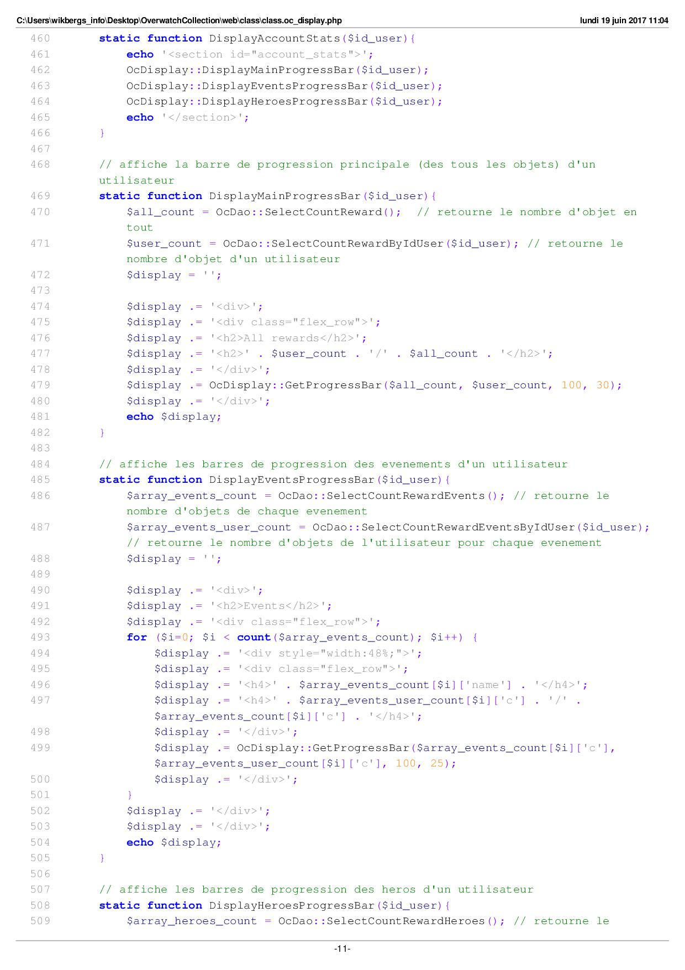

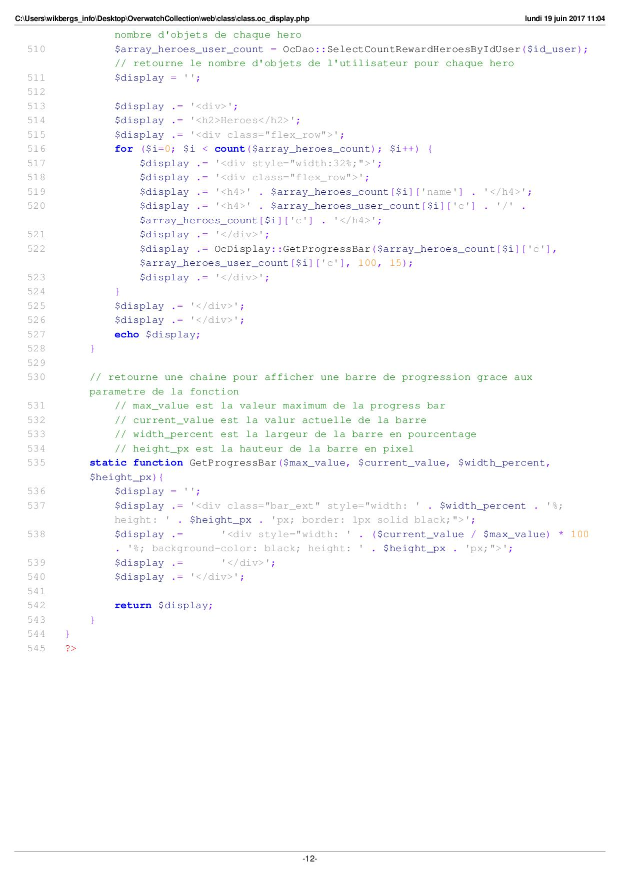

# Fichier de config base de données

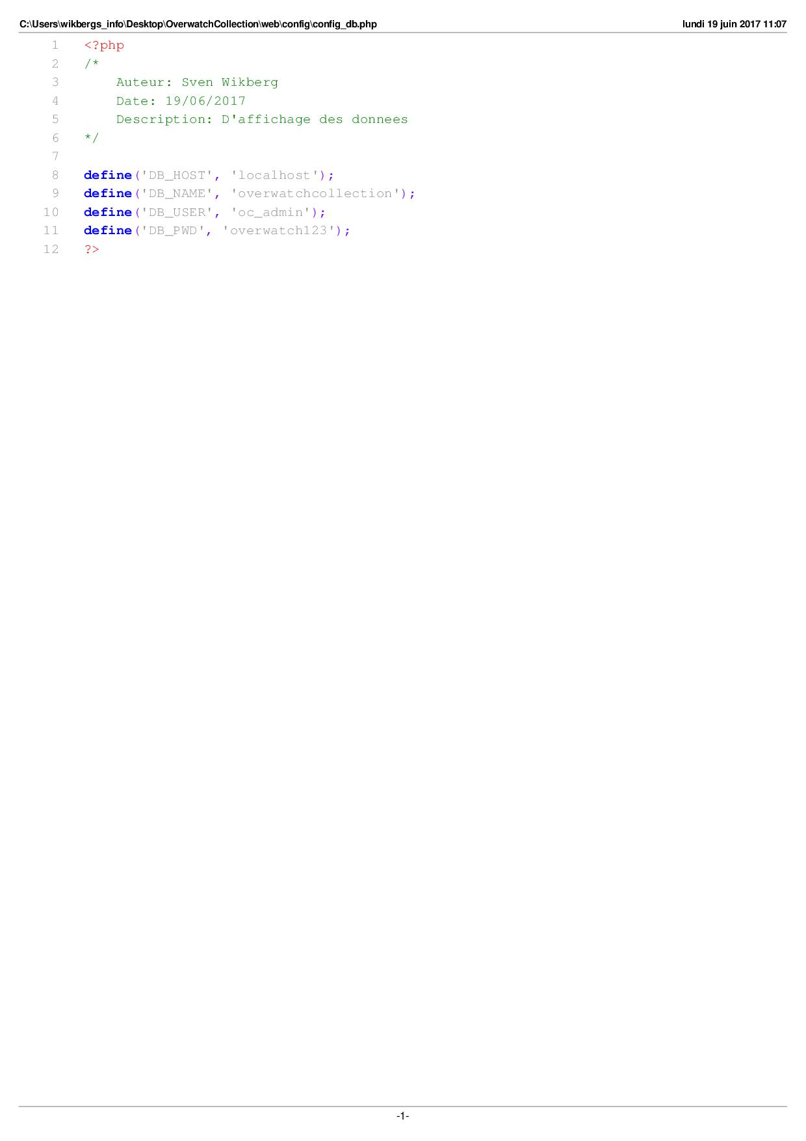

# Style du site web (CSS)

